Univerzita Palackého v Olomouci
Fakulta tělesné kultury

Hodnocení úrovně životní spokojenosti a jejich složek a úrovně pohybové aktivity u současných středoškolských studentů

Diplomová práce
(magisterská)

Autor: Richard Vojtek
Studijní obor: Rekreologie
Olomouc 2016
Jméno a příjmení autora: Richard Vojtek

Název závěrečné písemné práce:
Hodnocení úrovně životní spokojenosti a jejich složek a úrovně pohybové aktivity u současných středoškolských studentů

Pracoviště: Katedra tělesné kultury, UP Olomouc
Vedoucí: PhDr. Dr. Martin Sigmund, Ph.D.
Rok obhajoby: 2016

Abstrakt:
Celková životní spokojenost, body image a pohybová aktivita jsou oblasti, které se významně podílí na kvalitě našeho života. Cílem diplomové práce je posoudit úroveň subjektivně vnímané životní spokojenosti a úrovně pohybové aktivity u středoškolských studentů. Vlastní výzkum proběhl v dubnu 2015 a zúčastnilo se ho celkem 356 studentů Střední odborné školy dopravy a cestovního ruchu. Studenti obdrželi „dotazník“, který obsahoval DŽS, Mezinárodní dotazník k pohybové aktivitě IPAQ Short a Dotazník aktuální míry spokojenosti s Vaším tělem. Z výsledků vyplývá, že chlapci hodnotí svou životní spokojenost lépe než dívky, přičemž hodnocení celkové úrovně je ve srovnání s normou průměrné Úroveň pohybové aktivity zkoumané skupiny vyšla jako velmi dobrá, přitom opět výsledky chlapců jsou lepší než výsledky dívek.

Klíčová slova:
životní spokojenost, zdraví, body mass index, body image, úrovně pohybové aktivity

Souhlasím s půjčováním závěrečné písemné práce v rámci knihovních služeb.
Author’s first name and surname: Richard Vojtek

Title of the bachelor’s thesis:
The evaluation of life satisfaction level and its components, and the evaluation of physical activities level among current secondary school students.

Department: Faculty of Physical Culture
Supervisor: PhDr. Dr. Martin Sigmund, Ph.D.
The year of the presentation: 2016

Abstract:
The overall life satisfaction, body image and physical activities are areas that significantly participate in the quality of our lives. The aim of my dissertation is to review the level of subjectively perceived life satisfaction and the level of physical activities among secondary school students. The survey itself took place in April 2015 and it was attended by 356 students of Střední odborná škola dopravy a cestovního ruchu in Krnov (the Secondary School of Transport and Tourism). The students were given a “questionnaire” whose contents were Q-LES-Q (the Quality of Life Enjoyment and Satisfaction Questionnaire), IPAQ Short (the International Physical Activity Questionnaire) and the Questionnaire of Current Level of Satisfaction with Your Body. The research shows that boys assess their life satisfaction in a better way than girls although the overall evaluation is ordinary in comparison to the standard. The level of physical activities of an examined group turned out to be good and at the same time the results of boys are better than the girls’ results.

Keywords: life satisfaction, health, body mass index, body image, level of physical activities

I agree with lending the thessis within the librarian services.

Prohlašuji, že jsem bakalářskou práci zpracoval samostatně pod vedením PhDr. Dr. Martina Sigmunda, Ph.D., a uvedl jsem všechny použité literární a odborné zdroje a dodržoval zásady vědecké etiky.

V Olomouci dne 31. března 2016

Děkuji PhDr. Dr. Martinovi Sigmundovi, Ph.D. za metodickou pomoc, cenné rady a vstřícný přístup při zpracování magisterské práce.
OBSAH

1 Úvod 10
2 Přehled poznatků 11
2.1 Kvalita života 11
2.2 Životní spokojenost 13
2.3 Životní styl 14
2.4 Zdraví 15
2.5 Pohybová aktivita 17
2.5.1 Tělesná výchova 20
2.5.2 Pohybová rekreace 22
2.5.3 Sport 22
2.5.4 Pohybové aktivity ovlivňující zdraví 22
2.6 Stravovací návyky 23
2.7 Index tělesné hmotnosti 24
2.8 Fyzická atraktivita 26
2.9 Psychosociální aspekty zdraví 28
2.10 Stres 29
2.11 Návykové látky 32
2.12 Charakteristika období adolescence 34
3 Cíl práce 36
4 Metodika 37
4.1 Etický aspekt 37
4.2 Statistická analýza 37
4.3 Dotazník životní spokojenosti (džs) 37
4.4 Dotazník aktuální míry spokojenosti s vaším tělem 39
4.5 Mezinárodní dotazník k pohybové aktivitě ipaq short 40
5 Výsledky 41
5.1 Základní údaje o sledovaném souboru 41
5.2 Posouzení bi 43
5.3 Dotazník životní spokojenosti 44
5.4 Pohybová aktivita 49
6 Diskuze 52
7 Závěr 56
8 Souhrn 57
9 Summary 58
10 Referenční seznam 59

SEZNAM TABULEK

Tabulka 1 - Hodnoty BMI 25
Tabulka 2 - Škála sociální readaptace (Holmes a Rahe, 1967) 31
Tabulka 3 - Základní charakteristiky sledovaného souboru 41
Tabulka 4 - Složky životní spokojenosti 44
Tabulka 6 – Subpoložka zdraví 45
Tabulka 7 - Subpoložky finance 46
Tabulka 8 - Subpoložky volný čas 47

SEZNAM OBRÁZKŮ A GRAFŮ

Obrázek 1- Maslowova pyramida potřeb 11
Obrázek 2 - Vztahy mezi zdravím a determinantami zdraví (Machová, Kubátová, 2009) 16
Obrázek 3 - Struktura pohybové aktivity podle SIGPAH (2004) in Kalman, Hamřík, Pavelka (2009) 17
Obrázek 4 - Česká potravinová pyramida 24
Obrázek 5 - Determinanty zdraví (Dahlgren, Whitehead 2007 in Barták, 2007) 29
Obrázek 6 - BMI studentů SOŠ DCR Krnov 42
Obrázek 7 - BMI u dívek 42
Obrázek 8 - BMI u chlapců 43
Obrázek 9 – Subjektivně vnímané BI 43
Obrázek 10 - Vybrané složky životní spokojenosti 45
Obrázek 11 – Subpoložky zdraví 46
Obrázek 12 – Subpoložky finance 47
Obrázek 13 - Subpoložky volný čas 48
Obrázek 14 - Subpoložky partnerství 49
Obrázek 15 - Pohybová aktivita studentů 50
Obrázek 16 - Pohybová aktivita dívek 50
Obrázek 17 - Srovnání PA - chlapci, dívky 51
Obrázek 18 - Složky životní spokojenosti - srovnání s normou 54

SEZNAM POUŽITÝCH ZKRATEK

DŽS Dotazník životní spokojenosti
IPAQ Mezinárodní dotazník k pohybové aktivitě
PA pohybová aktivita
BI Body Image
BMI Body Mass Index
MET jednotka, která vyjadřuje metabolický ekvivalent spotřebované
energie během specifické činnosti
WHR Waist Hip Ratio (poměr pas a boky)
WHO World Health Organization (Světová zdravotnická organizace)
M aritmetický průměr
Max maximum
Min minimum
n počet
SD směrodatná odchylka
SOŠ DCR Střední odborná škola dopravy a cestovního ruchu

Úvod
Téma životní spokojenosti a úrovně pohybové aktivity u středoškoláků jsem si vybral pro jeho aktuálnost a dostupnost cílové skupiny. Výzkum bude probíhat na Střední odborné škole dopravy a cestovního ruchu v Krnově. Zaměřil jsem se na vztah pohybové aktivity a životní spokojenosti ve spojení s fyzickou atraktivitou mladých lidí. V současné až přetechnizované době, se mladí lidé velmi málo věnují pohybovým aktivitám a tráví veškerý volný čas sedavým způsobem života. Žijí svůj život na sociálních sítích, nemají potřebu osobního kontaktu, potřebu vzájemné sociální a společenské interakce a pohybu obecně. Nedostatek pohybové aktivity se týká hlavně středoškolské mládeže a podle Frömela (2004) se jedná o krizi pohybového režimu dětí a mládeže, protože právě v tomto věku můžeme pozorovat snížený zájem o pohybové aktivity. Dalo by se říct, že za tento fakt může dnešní uspěchaná doba.
Cvičící člověk má zvýšený pocit důvěry ve své schopnosti, snadno se zbavuje obav a stresů každodenního života. Pravidelná pohybová aktivita podporuje zvýšení pracovní kapacity, podporuje psychické funkce. Dochází k upravení abnormalit nálad, zmenšení depresí a neopodstatněných obav. Příčinou těchto pozitivních změn nálad při pravidelné fyzické aktivitě, jsou změny, ke kterým dochází v mozku. Fyzicky aktivní jedinec má vyšší produkci endorfinů, které snižují bolest, zlepšují náladu a přinášejí člověku pocit radosti (Stejskal in Bartůňková, 2006).
Podle Dobrého (2008) je nutné přesvědčit mládež a dospělé, aby ve svém vlastním zájmu změnili své zažité chování a nevyhovující životní styl. Podle Vágnerové (2005) je ale hlavním cílem období adolescence poskytnout jedinci čas a dát mu možnost, aby porozuměl sám sobě, zvolil, čeho chce ve své budoucnosti dosáhnout, a osamostatnil se ve všech oblastech, v nichž to současná společnost vyžaduje.

Přehled poznatků

Kvalita života
V odborné literatuře neexistuje jednotná definice kvality života. V průběhu posledních 30 let uvedena celá řada definic, avšak žádná z nich nebyla všeobecně akceptována. Hnilicová (2005) uvádí, že existují i jiné analogické termíny, které se v literatuře vyskytují, a které jsou ekvivalenty termínu „kvalita života“. Jedná se o pojmy jako sociální blahobyt (social welfare), sociální pohoda (social well-being), lidský rozvoj (human development), spokojenost se životem (life satisfaction),
Pojem „kvalita života“ se objevil již ve 20. letech 20. století, kdy se stát zajímal o řešení problému slabých sociálních vrstev. Až v 80. letech 20. století se kvalitou života začala zabývat sociální psychiatrie, teprve tehdy se tento pojem definitivně odklonil od materiálního zabezpečení k subjektivnímu vnímání a hodnocení vlastního života (Heřmanová, 2012).
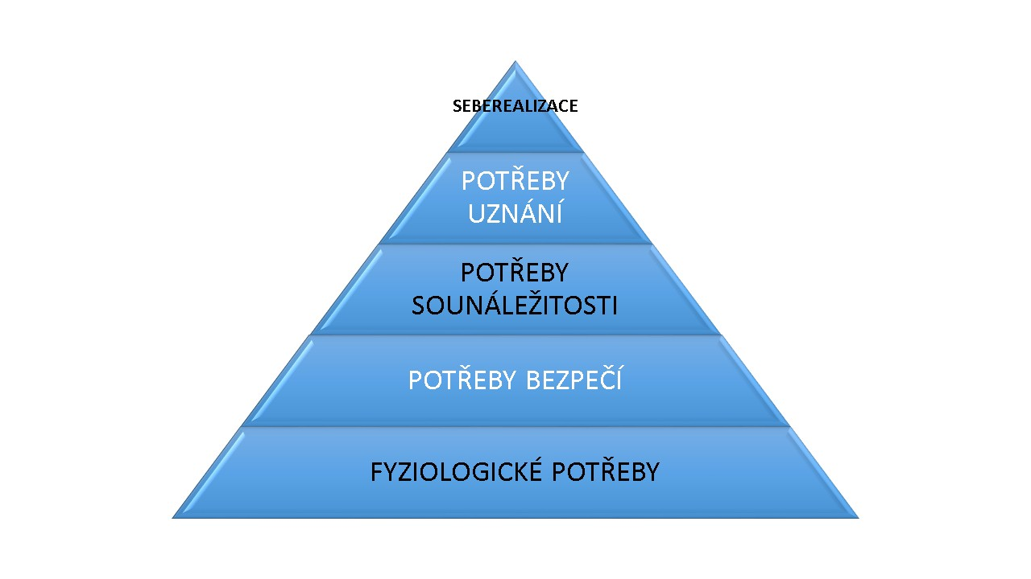
V odborné literatuře se také setkáme s pojmy jako objektivní a subjektivní kvalita života. Podle Gurkové (2011) objektivní kvalita života znamená splnění požadavků týkajících se materiálních a sociálních požadavků života, fyzického zdraví jednotlivce. Podle Hnilicové (2005) je pro objektivní kvalitu života zásadní splnění všech podmínek týkajících se sociálních i materiálních podmínek života, sociálního statusu a fyzického zdraví.
Obrázek 1- Maslowova pyramida potřeb
Subjektivní kvalita se pak týká subjektivní pohody člověka a jeho spokojenosti se životem, ve vztahu k jeho osobním cílům, očekáváním, zájmům, hodnotám a životnímu stylu vůbec. Podle Hnilicové (2004) se subjektivní kvalita života týká životní emocionality a všeobecné spokojenosti se životem. Podle Škody (In Hajer, 2008) se subjektivní kvalita života odvíjí od uspokojování lidských potřeb podle Maslowovy pyramidy potřeb, kdy člověk usiluje nejprve o uspokojení potřeb biologických, poté sociálních a až na posledním místě jsou potřeby subjektivní, jako např. seberealizace.
Zajímavá definice, se kterou se lze velmi lehce ztotožnit, je definice kvality života od Hodaně & Dohnala (2008, 94), kteří tvrdí, že „za svoji vlastní „kvalitu“, za svoji vlastní úroveň je zodpovědný člověk sám. Je to problém jeho individuální zodpovědnosti, který nemůže přenášet na nikoho jiného. Z toho vyplývá, že kvalita života konkrétních činností člověka se musí odvíjet z kvality jeho samotného“. Mezi sociologické ukazatele kvality života řadí:
- životní prostředí
- zdraví a nemoc
- bydlení a rekreaci
- mezilidské vztahy
- volný čas
- sociální a technický charakter práce
- možnost podílet se na řízení
- osobní a kolektivní bezpečnost
- sociální jistotu
- občanské svobody
Odborníci se snaží změřit kvalitu života. Pro tyto účely rozdělují kvalitu života do různých měřitelných dimenzí. Centrum pro podporu zdraví při Univerzitě v Torontu (Center of Health Promotion, University of Toronto), stejně tak Dvořáková (2006) uvádí, že je možné kvalitu života rozdělit na 3 zásadní domény s cílem zjistit osobní významy přikládané jednotlivým oblastem a míru jejich využívání v reálném životě:
- být (being)
- patřit někam (belonging)
- realizovat se (becoming)
Doména „being“ zahrnuje osobností charakteristiky člověka jako např. zdraví, hygiena, výživa, pohyb, odívání, celkový vzhled, psychologické zdraví, vnímání, cítění, sebúctu a sebekontorolu, osobní hodnoty, přesvědčení a víru. Doména „belonging“ se zaměřuje na spojení člověka s konkrétním prostředím, jako je domov, škola, pracoviště, sousedství, komunita, rodina, přátelé, sousedé. Doména „becoming“ se zaměřuje na dosahování osobních cílů, naděje a aspirace v životě člověka, jako domácí práce, placená práce, školní a zájmové aktivity, péče o zdraví, relaxační aktivity podporující snižování stresu, adaptace na změny (Dvořáková, 2004).
Mareš a Marešová (2004) zdůrazňují, že kvalita života není ztotožnitelná se stavem zdraví, životní spokojeností nebo pohodou, ale je komplexnější kategorií, jelikož obsahuje také další složky. Za faktory kvality života považuje nejen somatické zdraví a psychický stav, ale také úroveň nezávislosti na okolí, sociální vztahy, přesvědčení a víru.

Životní spokojenost
Hodnocení životní spokojenosti není jednoznačné a v odborné literatuře existuje více definic. Odborníci se shodují, že se jedná o subjektivní hodnocení, tedy o vlastní pojetí spokojenosti nebo nespokojenosti jedince s kvalitou jeho života. Celková životní spokojenost jedince je definována jako stupeň pociťované individuální životní spokojenosti s individuálními potřebami a přáními jak po stránce fyzické, tak i po psychické (Demerouti, Bakker, Nachreiner & Schaufeli, 2000). Podle výše uvedeného je pojem životní spokojenost ekvivalentem kvality života.
„Životní spokojenost znamená, do jaké míry člověk pozitivně hodnotí celkovou kvalitu celého života. Jinými slovy, jak moc radostný vede život“ (Veenhoven, 1996). Veenhoven charakterizuje životní spokojenost jako sebehodnocení života a jeho celistvého pojetí.
„Lidé jsou spokojení a šťastní, pokud se tak cítí nebo pokud o sobě říkají, že se tak cítí“ (Hamplová, 2006). V odborné terminologii se můžeme setkat s termínem „well-being“ – osobní pohoda. Podle Křivohlavého (2004) se jedná o dlouhodobý emoční stav, ve kterém je reflektována spokojenost jedince s jeho životem.
Fahrenberg (2001) hodnotí životní spokojenost podle těchto deseti oblastí:
- zdraví
- práce a zaměstnání
- finanční situace
- volný čas
- manželství a partnerství
- vztah k vlastním dětem
- vlastní osoba
- sexualita
- přátelé, známí, příbuzní
- bydlení

Životní styl
Můžeme říci, že životní styl je způsob života, do kterého patří vzdělávání, zábava, cestování, práce, vzájemná komunikace, vyznávání a dodržování určitých hodnot apod. (Duffková, 2008). Podle autorky je životním stylem ve značné míře možné rozumět i životní způsob jednotlivce, jehož jednotlivé části si vzájemně odpovídají, jsou v souladu a vycházejí z jednotného základu.
Machová, Kubátová a kolektiv (2009) charakterizují životní styl jako souhru dobrovolného chování (výběr) a životních situací (možnosti). Dle Hodaně a Dohnala (2008) si svůj životní styl utváříme postupně, dlouhodobě a spontánně. Pak se jedná o výsledek vztahu realizovaných sociálních rolí a je závislý na prostředí, ve kterém se člověk pohybuje. Životní styl je tedy závislý na:
- způsobu tvorby a reprodukci života
- podílu na řízení společenských procesů
- úrovni překonávání protikladů mezi prací a nepracovní dobou
- úrovni sblížení společenských a individuálních hodnot
- druzích vykonávané činnosti
- zpětném působení životního stylu na kvalitu daného jedince
Marková (2012) uvádí pro zlepšení životního stylu jedince následující 3 oblasti:
- výživová doporučení
- péče o psychické zdraví
- pohybová aktivita
Závislost zdravého životního stylu na kvalitě života je zřejmá. Jakékoliv onemocnění výrazně snižuje kvalitu života. Vliv nezdravě vedeného životního stylu nás znevýhodňuje nejen v rovině tělesné, ale rovněž v rovině psychické a sociální. V této oblasti nám mohou pomoci poznatky psychologie zdraví. Jejím cílem je vytvořit teorii zdravého jednání a chování a získat informace o tom, čím je naše zdraví posilováno nebo naopak oslabováno (Marková, 2012). V problematice životního stylu se objevuje pojem aktivní životní styl. Většinou je chápán jako životní styl spojený s určitou pohybovou aktivitou. Dle Duffkové (2008) je aktivní životní styl systém důležitých činností a vztahů a s nimi provázaných praktik zaměřených k dosažení plnohodnotného a harmonického stavu mezi fyzickou a duševní stránkou člověka.

Zdraví
Definice WHO z roku 1948 definuje zdraví jako „stav plné tělesné, duševní a sociální pohody, nikoliv pouze nepřítomnosti choroby či poruchy nebo tělesné vady“. Podle Hodaně a Dohnala (2008) není tato definice zcela správná, neboť zdraví podle nich není pouze stav, ale je to nikdy nekončící proces podpory zdraví.
Pojem zdraví pochází z latinského „salus“, což překládáme jako zdraví, blaho a štěstí. Velice významnou roli v oblasti zdraví sehrává životní styl jedince. Mezi základní prvky ovlivňující zdraví patří především:
- stravovací návyky
- pohybová aktivita
- pracovní aktivita
- sexuální aktivita
- duševní pohoda
- sociální vztahy
- odolnost vůči stresovým situacím apod. (Čevela, 2009).
Zdraví je pak podle Čevely (2009) možno vnímat ve třech různých dimenzích:
- tělesné zdraví
- dušení zdraví
- sociální zdraví
Faktory, které působí na zdraví jedince, označujeme jako determinanty zdraví – mohou být pozitivní i negativní.
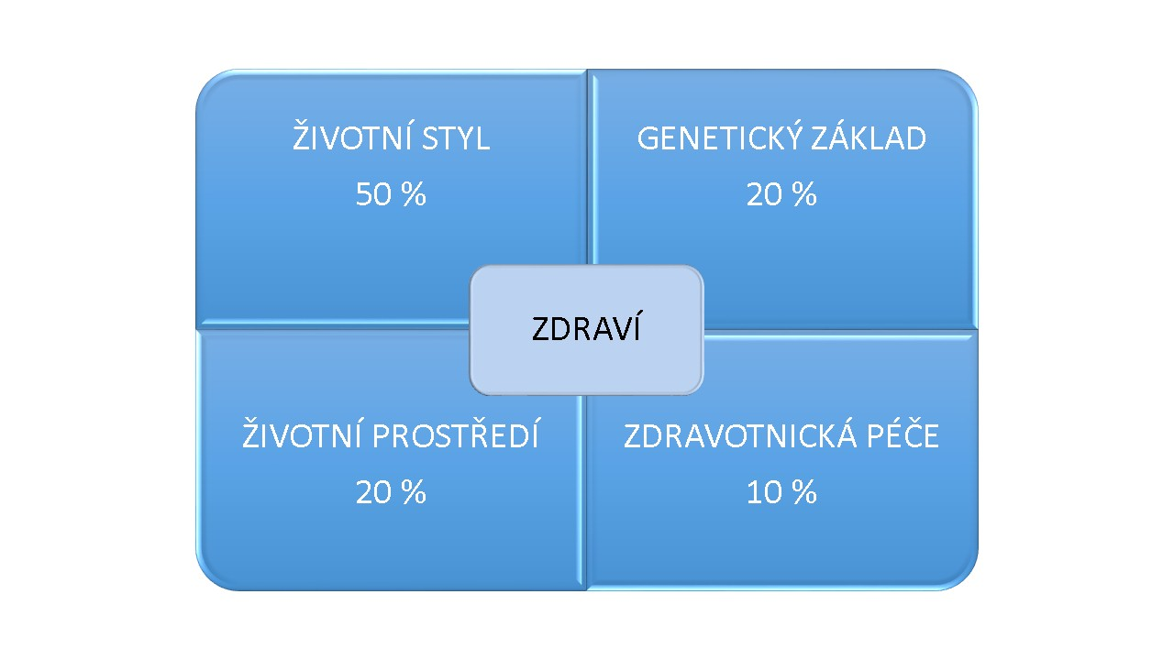
Podle Machové a Kubátové (2009) můžeme determinanty zdraví rozdělit na vnitřní a vnější. Determinanty vnitřní jsou faktory dědičné, každý jedinec získává svoji genetickou výbavu v průběhu ontogenetického vývoje. Do tohoto genetického základu se promítá vliv přírodního a společenského prostředí.
Obrázek 2 - Vztahy mezi zdravím a determinantami zdraví
(Machová, Kubátová, 2009)

Pohybová aktivita
Podle Machové & Kubátové (2009) je pohyb jedním ze základních projevů existence živočichů, včetně člověka. Pohybem si živočišné organismy zabezpečují takovou polohu v prostoru, která je nejoptimálnější při vyhledávání potravy, ukrytí před nepřáteli, nebo nebezpečím, vyvolaným vnějším prostředím. Pohybem jsou zvýrazněny všechny možné formy chování člověka i jakákoli jeho vnitřní hnutí. Pohyb je v tomto smyslu prostředkem verbální i neverbální komunikace. (Hodaň, 2000). Tuto definici lze doplnit tvrzením, že pohyb však není jen pohyb svalů či pohybové soustavy, ale i myšlenek, citů a nálad (Blahutková, Řehulka & Dvořáková, 2005).
Pohybová aktivita se zpravidla vymezuje jako „jakýkoli tělesný pohyb spojený se svalovou kontrakcí, která zvyšuje výdaj energie nad klidovou úroveň.“ Obecně bývá pohybová aktivita spojována s volným časem a se sportem, rekreačním či závodním, ale z výše uvedeného vyplývá, že se sem řadí také každodenní činnosti spojené s fyzickou náročností zaměstnání, starostí o domácnost, rodinu nebo domácího mazlíčka (Evropská Unie, 2008). Podle Caspersena, Powella a Christensona (1985) zahrnuje pohybová aktivita pohyb v zaměstnání, domácí práce, volnočasovou aktivitu, sport nebo aktivity pro zdravotní účely.
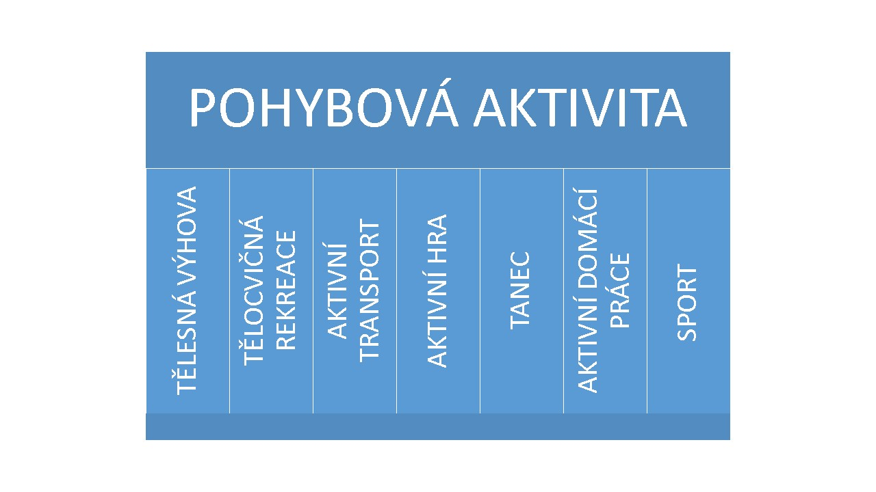
Strukturu pohybové aktivity podle SIGPAH (2004) uvádí také Kalman, Hamřík Pavelka (2009) a rozděluje ji do 7 složek, které jsou uvedeny v obrázku č. 3.
Obrázek 3 - Struktura pohybové aktivity podle SIGPAH (2004)
in Kalman, Hamřík, Pavelka (2009)
Pohybová aktivita pomáhá zvyšovat odolnost organismu vůči stresu a stresovým situacím. Pomáhá překonávat těžké životní situace, nepříjemné psychické stavy a deprese. Pohybová aktivita může přispět k obecné spokojenosti člověka, zvýšení pracovního nasazení a pozitivní nálady, pocitu naplnění a uplatnění. (Stejskal, 2004).
Frömel, Novosad a Svozil (1999) definují pohybovou aktivitu jako „komplex lidského chování, které zahrnuje všechny pohybové činnosti člověka. Je uskutečňována zapojením kosterního svalstva při současné spotřebě energie“. Pohybovou aktivitu rozdělují na aktivitu organizovanou a neorganizovanou. Organizovaná pohybová aktivita je zajišťována různými sportovními organizacemi, oddíly, kroužky, a je vždy řízena odborníkem, trenérem či lektorem daného sportovního kroužku. Neorganizovaná pohybová aktivita je naproti tomu prováděna volně, bez řízení odborníkem. K takovým aktivitám patří volnočasové aktivity, řízené vlastní vůlí a rozhodnutím.
Pohybová aktivita má příznivý vliv na celou řadu onemocnění a fungování lidského těla. „Pro zachování a upevňování zdraví je nezbytným a nejpřirozenějším předpokladem aktivní pohyb“ (Machová & Kubátová, 2009).
Podle WHO pohybová aktivita:
- ovlivňuje produkci endorfinů v mozku
- má vliv na zvýšení duševního potenciálu
- zlepšuje spolupráci sympatiku a parasympatiku
- harmonizuje endokrinní systém
- má pozitivní psychický vliv – snižuje napětí
- má preventivní charakter před osteoporózou
- má pozitivní vliv na pohybový aparát (klouby, šlachy, napětí svalu)
- podporuje krevní oběh
- zvyšuje transportní kapacity kyslíku
- snižuje krevní tlak, klidové typové frekvence a zlepšuje činnosti srdce
- má pozitivní vliv na degenerativní působení stárnutí
- stimuluje hluboké břišní dýchání
- má pozitivní vliv na chronický únavový syndrom
- napomáhá ukončení tabakismu
- pohybově aktivnější matky mívají zdravější děti
(Kalman, Hamřík & Pavelka, 2009)
Stejně tak Stejskal (2004) uvádí, že „pravidelné cvičení a přirozená pohybová aktivita jsou spolu s přiměřeným příjmem energie nejlepším, nejbezpečnějším a ekonomicky nejméně náročným preventivním prostředkem většiny civilizačních onemocnění“.
Měření pohybové aktivity je velmi obtížné, proto je velmi komplikované stanovit optimální množství pohybové aktivity jedince. Podle Frömela, Novosada a Svozila (1999) je velikost pohybové aktivity charakterizována především frekvencí, dobou trvání, intenzitou a druhem pohybové činnosti. Na základě dlouhodobé činnosti pak uvádějí, že denní energetický výdej při vlastní pohybové aktivitě u středoškolských studentů, by měl být u chlapců nejméně 11 kcal.kg⁻¹.den⁻¹ a u dívek 9 kcal.kg⁻¹.den⁻¹. Denní počet kroků by u chlapců na střední škole měl přesáhnout 11 000, u dívek 9 000 kroků. Co se týká denní pohybové aktivity, měla by v převažujícím počtu dnů v týdnu přesáhnout 75 minut u chlapců a 65 minut u dívek, přičemž organizovaná pohybová aktivita v celkovém rozsahu nejméně 70 minut by měla být zařazena u obou pohlaví nejméně 3x týdně.
WHO vydala celosvětová doporučení pohybových aktivit pro zdraví na rok 2010:
- děti a mládež ve věku 5 až 17 let by měly za den splnit nejméně 60 minut pohybové aktivity o střední až vysoké intenzitě zatížení
- většina denních pohybových aktivit by měla být aerobního charakteru
- aktivity o vyšší intenzitě zatížení a to včetně těch, které posilují svaly a kosti, by měly být začleněny alespoň třikrát týdně
Měření fyzické aktivity se provádí způsobem zjišťování počtu minut strávených aktivní činností a následným zařazením do kategorií splňuje nebo nesplňuje doporučenou míru pohybové aktivity. Dalším způsobem je používání MET, kdy „MET je jednotka, která vyjadřuje metabolický ekvivalent spotřebované energie během specifické činnosti“ (Láchová, Daňková, 2010). Jeden MET se rovná energii spotřebované člověkem v klidu, rovná se výdeji 1 kcal/kg/hod. Ve srovnání s klidovou spotřebou člověka se při střední zátěži počítá se spotřebou čtyřikrát vyšší (4 MET), při vysoké zátěži osmkrát vyšší (8 MET). Znásobením hodnoty MET a počtem minut v průběhu časového úseku, například týdne, získáme následné číslo METs-minut/týden (Miller, 23012). Láchová a Daňková (2010) pak rozdělují úrovně fyzické aktivity do 3 katergorií:
- Nízká fyzická aktivita u jedinců majících méně než 500 METs minut týdně.
- Střední fyzická aktivita v rozmezí 500 až 999 METs minut týdně.
- Vysoká fyzická aktivita znamenající více než 1 000 METs minut týdně.
Podle Dobrého (2008) se sedavé chování v období raného dětství se téměř nevyskytuje, ve věku 20 let však dosahuje víc jako 20 %. Pohybové aktivity vyšší i nižší intenzity se snižují u 20letých mužů i žen oproti jejich pohybovým aktivitám v dětství a z dlouhodobého hlediska se po třech až čtyřech letech pravidelné pohybové aktivity přibližně 50 % až 70 % jedinců vzdává pohybové činnosti. Frömel, Novosad a Svozil (1999) uvádějí, že za nejkritičtější období spojené s výrazným poklesem pohybové aktivity považují u chlapců studium na vysoké škole a u dívek již období středoškolského studia, a to nejen v objemu, ale i intenzitě pohybové aktivity.
Rizika spojená s nedostatkem pohybu podle WHO:
- ischemická choroba srdeční
- ateroskleróza
- hypertenze
- cukrovka
- nadváha a obezita
- osteoporóza

Tělesná výchova
Tělesná výchova je školní předmět, který je součástí povinné školní docházky. Hodaň (1992) uvádí, že tělesná výchova je druh tělocvičné aktivity, kde je dominantní formativní a vzdělávací zaměření, kdy se zejména pomocí tělesných cvičení přispívá k harmonickému rozvoji člověka, zejména zajištěním fyzického, psychického a sociálního rozvoje. Zároveň upevňuje zdraví, fyzickou i psychickou zdatnost, rozvíjí se pohybové schopnosti, dovednosti i morální kvality. Tělesnou výchovu považujeme pro její pozitivní vlastnosti za nedílnou součást výchovy. Hlavním cílem tělesné výchovy je vytvoření pozitivního vztahu k pohybové aktivitě a zdravému životnímu stylu.
Problematika pohybových aktivit se sportovním zaměřením vedoucích ke zdraví se objevuje v různých programech a projektech směřujících ke zlepšení situace. V rámci kurikulární reformy byla tělesná výchova zařazena do vzdělávací oblasti Člověk a zdraví. Spolu s dalšími vzdělávacími programy, které zaštiťuje Ministerstvo školství, mládeže a tělovýchovy, zdůrazňují provázanost se vzdělávacím obsahem a uplatnění získaných vědomostí a dovedností v praktickém životě. Výsledkem by pak měla být harmonicky rozvinutá osobnost, která může volit mezi veškerými formami tělesné výchovy a sportu k udržení si své fyzické, ale i duševní stránky osobnosti (Blahutková, Řehulka, & Dvořáková, 2005).
Vztah mezi školní a mimoškolní PA je předmětem mnoha studií. Otázkou je, do jaké míry může PA v hodinách tělesné výchovy ovlivnit celkovou pohybovou aktivitu. Studie se opírají o skutečnost, že děti jsou od narození přirozeně vedeny k pohybu, ale s přibývajícím věkem jejich vztah k aktivitě slábne. Období adolescence se tak stalo kritickým obdobím, vedoucím až k hypomobilitě. Druhým faktem je předpoklad, že přetváření vztahu jedince k pohybu v období adolescence je možné využít k vybuzení zájmu o sport (Sigmund & Sigmundová, 2011).
Postoje studentů k pohybové aktivitě a sportu včetně školní TV se různí. Chlapci preferují rozvoj svalstva, zdravý rozvoj pohybových schopností a dovedností, zatímco dívky se soustřeďují na postavu, držení těla a tělesnou hmotnost (Rychtecký & Fialová, 2002). Také uvádějí, že u dívek klesá zájem o sportovní aktivity, při kterých je kladen důraz na výkon, ale kladně vnímají cvičení s hudbou a zlepšování tělesného vzhledu. Naopak chlapci kladně hodnotí zvýšené nároky na tělesné zatížení. Obecně se zvyšuje kritika k formě i obsahu školní tělesné výchovy a mladiství preferují činnosti, které lze provádět i ve volném čase.

Pohybová rekreace
Hodaň (2006) považuje pohybovou rekreaci za nejdůležitější oblast tělesné kultury. Pohybovou rekreaci lze tedy považovat za smysluplnou náplň volného času. Toto tvrzení lze vztáhnout zejména k dospívajícím, kteří mají sklony naplňovat volný čas nevhodně zvolenými aktivitami. Pohybová rekreace, nebo také tělocvičná rekreace je spojena s volným časem a s určitým prožitkem. Jde o vlastní rozhodnutí, jak sami volný čas naplníme. Také je spojena s regenerací sil a s kompenzací negativních, zejména civilizačních vlivů, kterým je člověk vystaven.

Sport
Sport lze charakterizovat jako specifickou, organizovanou činnost, která má tělocvičný, pohybový, techniky nebo intelektuální charakter. Cílem je absolutní nebo relativně maximální výkon ve vymezených podmínkách soutěže. Sport je tedy zaměřen na soutěživost a snahu dosáhnout co nejvyšší výkon (Hodaň, 1992).

Pohybové aktivity ovlivňující zdraví
Pojmy pohybová aktivita, zdraví a kvalita života jsou úzce propojeny. Lidské tělo je stvořené k pohybu a proto k optimálnímu fungování a zamezení nemocí potřebuje pravidelnou pohybovou aktivitu. Aktivní způsob života poskytuje další sociální a psychologické přínosy. Existuje přímá spojitost mezi pohybovou aktivitou a průměrnou délkou života, proto pohybově aktivní lidé obvykle žijí déle než ti, kteří se pohybové aktivitě v průběhu života záměrně nevěnovali (Nykodým a Mitáš, 2010).
Podle Křivohlavého (2001) cvičení ovlivňuje nejen fyzickou stránku člověka, má vliv i na zlepšení řady psychických projevů. Příkladem může být pozitivní vliv cvičení na zlepšování psychiky zatížené depresí a snižování úrovně úzkosti, zvyšování kladného sebehodnocení a posilování psychiky v boji se stresem.
Výzkumy ukazují, že pokud je člověk v mládí fyzicky aktivní, je větší pravděpodobnost, že bude aktivní i v dospělosti a stáří. Také byla prokázána souvislost mezi aktivními dětmi a lepšími studijními výsledky (Kalman, Hamřík a Pavelka., 2009).

Stravovací návyky
Stravovací návyky získává člověk od dětství. Nejprve je dítě odkázáno na matku a rodinu, později se projevují vlivy školky a školy, kamarádů, prostředí, médií a řady dalších vlivů. Znalost a dodržování správné výživy pomáhá předcházet řadě onemocnění, zejména civilizačních (Chrpová, 2010). Podle WHO patří mezi největší rizikové faktory týkající se stravy nadbytečný příjem soli, vysoký příjem alkoholu, nevhodné složení tuku, vysoký příjem energie a nedostatečný příjem ovoce a zeleniny. Obecně WHO (2014) doporučuje:
- Jíst variabilní stravu bohatou na živiny, upřednostňovat rostlinnou stravu před živočišnou.
- Jíst chléb, obiloviny, těstoviny, rýži nebo brambory několikrát denně.
- Denně spotřebovat alespoň 400 g různých druhů ovoce a zeleniny, nejlépe místní a čerstvé.
- Hlídat si hodnoty BMI v určených normách.
- Kontrolovat příjem tuků, nahradit nasycené tuky nenasycenými rostlinnými oleji nebo měkkými margaríny.
- Preferovat mléko a mléčné výrobky se sníženým obsahem tuku a soli.
- Sledovat konzumaci soli, denně se doporučuje množství odpovídající 6 g, včetně soli obsažené v chlebu či jiných zpracovaných potravinách.
- Omezit pití alkoholu na maximálně 2 nápoje za den, kde každý má nejvíce 10 g alkoholu.
- Pro snížení množství přidaného tuku upřednostnit při přípravě jídla páru, pečení nebo mikrovlnou troubu před smažením.
Konkrétnější doporučené rozložení stravy lze vyčíst z tzv. potravinové pyramidy používané v ČR, kdy se jedná o grafické znázornění podílů různých typů potravin v doporučeném denním jídelníčku jedince. Potravinová pyramida nemá stejné složení po celou dobu své existence, která trvá již cca 5 desetiletí, ale její obsah se mění. Vyvíjí se v souladu s tím, jak se rozšiřují poznatky společnosti o potravinách, o stravování a o jeho vlivu na zdraví člověka.
V prvním patře se nacházejí potraviny, které bychom měli jíst nejvíce, přičemž nejvhodnější potraviny jsou umístěny co nejvíce vlevo, nejméně vhodné pak vpravo.
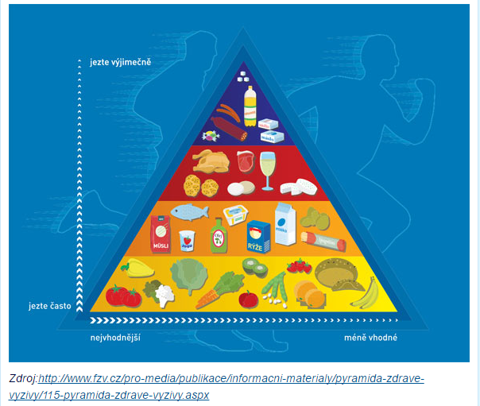
Obrázek 1 - Česká potravinová pyramida

Index tělesné hmotnosti
Obezita většinou vzniká při nadměrném příjmu potravy nebo při nedostatku pohybové aktivity (při kladné energetické bilanci), kdy klesá výdej energie a tím náš příjem energie převyšuje výdej (Bunc, 2008).
Body mass index (BMI) nebo také index tělesné hmoty je jedním z nejznámějších a nejvíce využívaných proporcionálních indexů a vyjadřuje vztah mezi tělesnou hmotností a výškou postavy jedince (Stejskal, 2004). Ve své podstatě jde o jednoduchý ukazatel vedoucí ke klasifikaci tělesné podváhy, normovány či obezity a je tak podle WHO považován za důležitý indikátor rizika hromadných neinfekčních onemocnění, mezi které spadá např. obezita.
Avšak nevýhodou BMI je, že nevypovídá o nadváze a obezitě s maximální přesností. Index nezohledňuje množství svalové hmoty u sportovců. Může se tedy stát, že člověk, který má malé množství podkožního tuku, ale má velké množství svalové hmoty, je podle BMI obézní. Proto se doporučuje hodnotu BMI doplnit ještě o index WHR (Waist Hip Ratio), u něhož porovnáváme obvod pasu k obvodu boků v centimetrech. Tento index je užíván jako ukazatel distribuce tuku v těle, pro hodnocení rizikovosti kardiovaskulárních onemocnění. V této práci bude díky získaným informacím z dotazníku DŽS použit pouze BMI.
Tabulka 1 - Hodnoty BMI
Hodnota BMI | Hodnocení indexu
menší než 18,5 | podváha
18,5 až 24,9 | normální hmotnost
25,0 až 29,9 | nadváha
30,0 až 34,9 | obezita I. stupně
35,0 až 39,9 | obezita II. stupně
více než 40 | obezita III. stupně
BMI získáme výpočtem poměru hmotnosti v kilogramech a druhé mocniny výšky v metrech. Pro jeho výpočet a určení do jaké kategorie člověk spadá, potřebuje znát pouze svou hmotnost a tělesnou výšku. Hmotnost by podle Stejskala (2004) měla být vážena s přesností 0,1 kg. Výška pak s přesností 1 cm. Vzorec pro výpočet BMI:
hmotnost v kg
BMI = -------------------------------------
(výška v metrech)²
Obezita a nadváha patří mezi geneticky podmíněná onemocnění. Jedinci jsou až z 50 % ovlivněni geneticky. Jestli se toto geneticky podmíněné onemocnění projeví, záleží na životním stylu. Bartrina (2013) uvádí, že základními ovlivnitelnými faktory, které nepříznivě ovlivňují výskyt obezity, jsou:
- změna stravovacích návyků
- změna životního stylu
- snížená funkce štítné žlázy
- nežádoucí účinky léků
Problematika nadváhy a obezity by se měla začít řešit již od nejmenších dětí. „Z obézních dětí zůstává 70 až 80 % obézních i v dospělosti a naopak, asi 30 % obézních dospělých mělo nadměrnou hmotnost již v dětském věku“ (Kytnarová, 2002).

Fyzická atraktivita
Fyzická atraktivita jedince je kladně vnímaná přitažlivost, funkčnost a estetičnost postavy. Fyzicky přitažlivé jedince máme tendenci hodnotit i jako psychicky přitažlivé, proto je fyzická atraktivita důležitá pro navazování kontaktů a vytváření prvního dojmu.
Mezi znaky tělesné atraktivity řadíme:
- atraktivitu těla
- atraktivitu tváří
- atraktivitu tělesných vůní
- hlasová atraktivitu
Každá doba a každá společnost má svůj ideál krásy, který je sdílen většinou populace a udává trend fyzické atraktivity. Při posuzování zevnějšku jedince uplatňujeme různé předsudky a přesvědčení, utvořené na základě minulých zkušeností.
Kromě toho má každý jedinec vytvořen obraz své fyzické atraktivity, kterou můžeme zjistit díky subjektivním informacím získaných z Dotazníku aktuální míry spokojenosti s Vaším tělem.
Podle Fialové (2007) jsou představy o vlastním těle důležitou a nedílnou součástí osobního modelu skutečnosti každého jedince. Tato skutečnost člověka neustále provází a nutí ho k poznávacímu, citovému i kontrolnímu stanovisku. Fialová (2007) uvádí tyto poznatky zahraničních výzkumů zabývající se otázkou tělesného sebepojetí:
- Tělo je naší vizitkou, vypovídá o věku, pohlaví, zdravotním stavu, společenském postavení, příslušnosti k rase.
- Postoj k vlastnímu tělu podmiňuje náš vztah k ostatním lidem i naše chování.
- Hodnocení vlastního těla má význam pro sebehodnocení a psychické zdraví.
- Tělesná hmotnost je základní složkou tělesného sebepojetí.
- Aktuální či domnělá otylost a touha po štíhlosti nezávisí často na skutečné hmotnosti (zvláště u žen).
- Přílišné prožívání těla může působit i destruktivně, protože nároky na ideální postavu jsou dnes vysoké.
- Současný ideál zdatnosti a štíhlosti prezentovaný médii se orientuje na tělesný typ, který je nereálný pro většinu obyvatel (příliš vysoká a štíhlá postava).
- V důsledku nepodložené touhy po štíhlosti vzniklé především na základě působení médií narůstá množství stravovacích poruch (především anorexie a bulimie u dospívajících).
- V důsledku pohodlnějšího a konzumního způsobu života se však současně nebezpečně rozšiřuje obezita, která významně ohrožuje zdravotní stav obyvatel ve vyspělých zemích.
- Vývoj tělesného sebepojetí v životě jedince směřuje od oceňování zdatnosti (výkonu) v dětství a mládí (přetrvává déle u mužů) k významu vzhledu v mládí a středním věku (důležitější pro ženy) až k péči o zdraví ve starším věku u obou pohlaví (upraveno podle Fialové, 2007).
Představa, kterou má každý jedinec o svém těle je však do jisté míry určována sociální zkušeností a proměňuje se. Je otevřená novým informacím působícím na člověka a i přes svoji proměnlivost je tělesné sebepojetí považováno za primární složku struktury osobnosti (Grogan, 2000). Podle Fialové a Krcha (2012) řadíme mezi základní složky tělesného sebepojetí tělesný vzhled, zdraví a zdatnost.
Současná společnost spatřuje v image člověka jeden ze signálních faktorů společenské percepce. Vzhled se stává nepostradatelnou součástí životního stylu každého jedince a podle Fialové (2001) má právě vzhled největší vliv na celkové sebepojetí. Svůj vztah k tělu a chování cílené na něj je do značné míry zapříčiněno kulturními zvyklostmi, společenskou vrstvou, které jsme součástí. Vzhled převzal dominující postavení, prvenství v naší sociální percepci. Náš první dojem, který si o druhém vytváříme, ovlivňuje, a to často nevědomě, naše následné interakce (Berry, 2008). Řada lidí posuzuje druhé právě podle jejich vzhledu, tedy pomocí vizuálních vjemů (Willerton, 2012).
Obecně by se dalo říci, že vzhled má větší význam pro ženy než pro muže. Ženy se jím více zabývají a jsou ochotny mu věnovat více svého času a zároveň za něj utratit více financí. Co se týče mužského vzhledu, v něm hraje důležitou roli výška postavy, kterou muži samotní považují za základ mužské krásy. Naproti tomu vzhled ženy je spojován s půvabem, ke kterému se lze dopracovat a vydrží déle než krása. K němu řadíme také tělesný a duševní soulad – nejen postavu a obličej, ale také ladnost pohybů, chůzi, způsob vyjadřování, duševní vyspělost či vzdělanost. Důležitá je zde celková osobnost ženy (Fialová a Krch, 2012).

Psychosociální aspekty zdraví
Kebza (2005) mezi psychosociální aspekty řadí:
- úroveň a dostupnost poskytované zdravotní péče,
- vnější vlivy životního prostředí,
- sociální vlivy,
- genetické predispozice organismu,
- zdravý životní styl.
Za jeden z nejdůležitějších aspektů považuje životní styl, do kterého řadíme kromě výživy a fyzické aktivity také vykonávanou práci, sexuální aktivity, osobní pohodu, vztahy k okolí, způsob a kvalitu zvládání zátěže a stresu a konzumaci návykových látek. Tyto determinanty podle Kebzy (2005) ovlivňují zdraví z 50 až 60 %. Nejjednodušeji ovlivnitelný je zdravý životní styl.
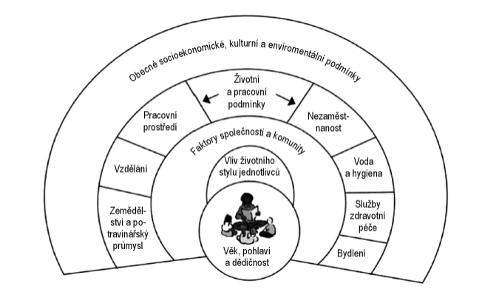
Z obrázku č. 5 vyplývá, že zdraví člověka, skupiny nebo celé společnosti je ovlivňováno řadou aspektů v různém hierarchickém postavení. Ze sociálních faktorů jsou zde uvedeny např. bydlení, vzdělání, pracovní prostředí, nezaměstnanost, zdravotnické služby a další determinanty, kterým jsou nadřazeny obecné společensko-ekonomické podmínky a charakteristiky životního prostředí. Faktor nejsnáze ovlivnitelný jednotlivcem je zdravý životní styl člověka.
Obrázek 5 - Determinanty zdraví (Dahlgren, Whitehead 2007 in Barták, 2007)

Stres
Většina definic uvádí stres jako nadměrnou zátěž. Mayerová (1997) uvádí, že slovo stres bylo do češtiny přijato z angličtiny a znamená tíseň, nesnáz nebo tlak. Podle Hartla a Hartlové (2010) je stres fyziologicky nadměrná zátěž neúnikového druhu, která vede ke stresové reakci.
Křivohlavý pak vysvětluje stres jako důsledek různých tlaků na psychologické, fyziologické, sociální, ekonomické a podobné důsledky zátěže. O stresu se u člověka hovoří tehdy, kdy na něj doléhá tlak z více stran.
Dle Atkinsona (2003) jsou nejčastějším zdrojem stresorů traumatické události, které vybočují z běžných lidských zkušeností. Po každé traumatické události následuje sled psychických reakcí:
- zmatení
- pasivita
- pocity úzkosti
- obavy
- obtížné soustředění
Někteří lidé traumatické reakce vůbec nezažijí, ale stresová reakce může vznikat i za běžných událostí. Atkinson dále charakterizuje stresory tím, že jsou neovlivnitelné, nepředvídatelné, hraničí s našimi schopnostmi a vedou nejen ke konfliktům vnějším, ale také ke konfliktům vnitřním. K vnitřním konfliktům dochází tehdy, když se člověk musí rozhodnout mezi vzájemně se vylučujícími cíli, jednání zaměřené na dosažení jednoho cíle brání dosažení toho druhého. Vnitřní konflikt také může vzniknout v případě, že proti sobě stojí dva vnitřní motivy.
Praško a Prašková (2001) uvádí, že „ke stresové reakci organismu dochází při jeho setkání se stresorem.“ Stresová situace uvádí organismus do stádia pohotovosti a připravenosti k boji nebo útěku, pokud se ovšem problém nevyřeší, organismus se dostává do fáze útlumu a rezignace. Úloha stresu je ochranná a chrání nás před nebezpečím. Stresová reakce má 3 fáze:
Fáze poplachová – „sympatický nervový systém aktivizuje tělo k větší připravenosti na reakci, hladina adrenalinu stoupá“ (Brocker, 1993). Po první poplachové fázi záleží, zda stres odezněl anebo stále přetrvává.
Fáze adaptace – „jakmile je tělo aktivizováno v poplašné fázi, mění se v něm tolik chemických procesů, že jsou napadeny tělesné rezervy. Tělo proto začíná ihned s opravnými pracemi (Brockert, 1993). Pokud je stres dlouhodobý, důsledkem může být porucha duševních i psychických funkcí (Stackeová, 2011).
Fáze vyčerpání – „vyčerpalo-li se tělo ve stresové situaci, dochází k protireakci, při které parasympatikus přebírá kontrolu nad všemi tělesnými pochody. Všechny procesy se zpomalují a mohou se dokonce zastavit“ (Brockert, 1993).
Pokud se na nás podepisuje stres fyzicky, může to mít pro nás velmi nepříjemné následky, pokud se ale stres podepisuje na psychické stránce, tělo se tomu přizpůsobit tak dobře, proto má většinou mnohem horší a závažnější následky. Behaviorální příznaky stresu podle Stackeové (2011) jsou labilita v chování, nerozhodnost, nemocnost, pomalé uzdravování, nespavost, nízká sebedůvěr, zhoršení kvality práce, vyšší sklon k pití alkoholu, kávy, kouření, užívání omamných látek, nechutenství nebo naopak přehnaná konzumace jídla.
Jako nejčastější stresory uvádí Machač a Machačová (1991) konflikt, frustraci, práci v časové tísni, činnosti spjaté s rizikem, deficit schopnosti vzhledem k úkolové situaci, deprivace emoční a sociální nepřátelské chování sociálního prostředí vůči jednotlivci, nedostatek soukromí aj.
V roce 1967 Holmes a Rache vytvořili škálu, která hodnotí náročnost jednotlivých životních situací. V České republice se používá pod názvem „Škála sociální readaptace.“ Skládá se ze 43 životních událostí, kterým je přidělen počet podle závažnosti vlivu na zdravotní stav. Životní události použité ve Škále sociální readaptace byly vybrány na základě dlouhých a podrobných studií. Tyto životní události způsobují většinou značnou změnu v životě člověka a vyžadují tak přizpůsobení se novým podmínkám. Podle autorů je hraniční číslo za 1 rok 250 bodů, kdy organismus začíná být na pomezí rezerv. Pokud má jedinec nad 300 bodů, je podle autorů 80procentní šance, že jedinec onemocní.
Tabulka 2 - Škála sociální readaptace (Holmes a Rahe, 1967)
Pořadí | Událost | Body
1 | úmrtí manžela/manželky | 100
2 | rozvod | 73
3 | rozchod s partnerem | 65
4 | pobyt ve vězení | 63
5 | úmrtí v nejbližší rodině | 63
6 | vlastní úraz nebo nemoc | 53
7 | vlastní svatba | 50
8 | ztráta zaměstnání | 47
9 | usmíření s partnerem | 45
10 | odchod do důchodu | 45
11 | nemoc rodinného příslušníka | 44
12 | těhotenství | 40
13 | sexuální potíže | 39
14 | příchod nového člena rodiny | 39
15 | změna postavení v zaměstnání | 39
16 | změna ve vlastní finanční situaci | 38
17 | smrt blízkého přítele | 37
18 | změna zaměstnání | 36
19 | přibývání partnerských hádek | 35
20 | půjčka větší než 50 000 Kč | 31
21 | větší dluhy | 30
22 | změna odpovědnosti v zaměstnání | 29
23 | syn nebo dcera opouští domov | 29
24 | neshody s tchyní nebo tchánem | 29
25 | mimořádný osobní úspěch | 28
26 | vstup/odchod manželky do/ze zaměstnání | 26
27 | zahájení nebo ukončení školy | 26
28 | změna životních podmínek | 25
29 | změna osobních zvyklostí | 24
30 | spory s nadřízeným | 23
31 | změna pracovních podmínek nebo doby | 20
32 | změna bydliště | 20
33 | změna školy | 20
34 | změna trávení volného času | 19
35 | změna činnosti v církevní oblasti | 19
36 | změna ve společenské činnosti | 18
37 | půjčka méně než 50 000 Kč | 17
38 | změna návyků ve spánku | 16
39 | změna četnosti rodinných setkání | 15
40 | změna návyků v jídle | 15
41 | dovolená | 13
42 | Vánoce | 12
43 | nepatrné přestupky zákona | 11

Návykové látky
Jako nejčastěji objevující se faktory hromadných neinfekčních onemocnění se uvádějí obezita, nadváha, kouření, alkohol a špatné stravovací návyky. Všechny jsou ale ovlivnitelné pomocí životního stylu.
Kouření
Za nejčastější formu užívání tabákových výrobků je celosvětově bráno kouření cigaret. Existují však i další neméně nebezpečné formy: kouření doutníků, dýmek, vodních dýmek a žvýkání tabáku. Dle Voborské (2011) je vodní dýmka paradoxně mnohem nebezpečnější než kouření cigaret s filtrem. Padesátiminutové kouření vodní dýmky znamená pro organismus zátěž několika desítek až stovek cigaret.
Tabakismus prokazatelně zkracuje život. Kouření má rovněž vliv na pohlavní ústrojí a rozmnožování. Kuřáci mívají nižší hustotu a aktivitu spermatu než nekuřáci. Riziko neplodnosti u žen kuřaček je vyšší o 46 % oproti nekuřačkám. Kouření je vědomá volba, při které si člověk poškozuje své vlastní zdraví. Bohužel je tu i druhá stránka, která se nazývá pasivní kouření, při němž jsou ohroženi nekuřáci, kteří vdechují cigaretový kouř. Nejnáchylnější skupinou pro onemocnění způsobená pasivním kouřením jsou děti (větší výskyt zánětu průdušek, zápalu plic, zánětu středního ucha a rovněž působí jakou spouštěč astmatických záchvatů). Děti, které jejich matky nechránily proti nebezpečím aktivního a pasivního kouření, jsou náchylnější vůči nemocem a častěji trpí opožděným vývojem (Kastnerová a Žižková, 2007).
Alkohol
Z hlediska hromadných neinfekčních onemocnění má alkohol negativní vliv na:
- karcinom dutiny ústní
- karcinom jícnu a laryngu
- hypertenzi
- poškození jater
- steatóza a cirhóza jater
- vznik pankreatidy
- poruchy srdečního rytmu
Ve spojitosti s alkoholem mluvíme o buněčném jedu, který jednoduše proniká do tkání a způsobuje poškození a to zejména u mladého vyvíjejícího se organismu. U konzumentů alkoholu je pozorován úbytek neuronů. Dle Šamánka a Urbanové (2009) se po ukončení pití může morfologie mozku pomalu upravovat, ale není jasné nakolik a za jak dlouho se může vrátit do původního stavu. Ze statického hlediska je lepší být mírným konzumentem, než abstinentem (Šamánek a Urbanová, 2009). Při nadměrném užívání alkoholu je riziko náhlého úmrtí 2x vyšší, než při mírné konzumaci a mírní konzumenti ve srovnání s abstinenty umírají „náhle“ o 80 % méně.

Charakteristika období adolescence
Zkoumaným souborem jsou studenti střední školy, kteří svým věkem spadají do období adolescence. Názory autorů na věkovou hranici určující období adolescence se různí. Nejčastěji však uvádí rozmezí 15 až 20 let, někdy až 22 let (Máček & Máčková, 1999). Rychtecký a Fialová (2002) popisují adolescenci jako období staršího školního věku a uvádí stáří v rozmezí 14 až 19 let.
Nejen z pohledu psychologie se jedná o velmi důležitou životní etapu člověka, neboť zde končí dětství a začíná dospělost. Také z biologického hlediska se jedná o období pohlavní zralosti (Vágnerová, 2005). Je to období získávání nových rolí, vytvoření si vlastní identity. V adolescenci dochází ke stabilizaci osobnostních vlastností, převažuje individualita a zodpovědnost vůči hodnotám i ve vztahu k druhým lidem. Mění se orientace jedince na vnímání sebe sama i společnosti. (Havlík, Novotná, & Prokop, 1993).
Atkinson et al. (2003) uvádí, že hlavním úkolem adolescenta je vytvořit si vlastní ,,já“, a zodpovědět si otázky ,,Kdo jsem?“ a ,,Kam směřuji?“ Adolescent se citově odpoutává od svých rodičů a hledá své vlastní partnerské vztahy a citovou sounáležitost. I v tomto období se projevují odlišnosti spojené s pohlavím. Vyhraňují se zájmy, sportovní aktivity. Mentální zrání a citová vyspělost je rychlejší u dívek (Měkota, Kovář, & Štěpnička, 1988).
Motorický vývoj
Protože motorika i senzorika jsou již plně vyvinuty, mluvíme o tzv. motorickém vrcholu ve vývoji jedince. Spolu s motorickou docilitou se zlepšuje motivace, přístup k učení i mentální intelektová kapacita adolescentů (Rychtecký & Fialová, 2002). I přes vrcholné stádium ve vývoji motoriky Hájek (2001) upozorňuje na nutnost neustále zdokonalovat získané dovednosti a učit se nové. Zohledňovat při tom intersexuální i individuální rozdíly a vytvářet tak kladný vztah žáků k záměrně vedeným pohybovým aktivitám.
Anatomicko-fyziologický vývoj
Vývoj dívek a chlapců z pohledu fyziologického vývoje značí mírné odchylky. Obecně je vývoj dívek rychlejší než vývoj chlapců, avšak právě v období adolescence (15 až 20 let) je chlapci dohánějí. (Rychtecký & Fialová, 2002). Pozorujeme pozvolný nárůst svalové hmoty u chlapců, u dívek jde spíše o nárůst podkožního tuku, což úzce souvisí i s dosažením pohlavní zralosti a ukončením tělesného růstu (Kouba, 1995).

cíl práce
Hlavním cílem diplomové práce je zhodnotit úroveň životní spokojenosti a jejich složek a úroveň pohybové aktivity u současných středoškolských studentů ze Střední odborné školy dopravy a cestovního ruchu, Krnov.
Dílčími cíli je:
- studium relevantní odborné literatury
- realizovat dotazníkové šetření
- zpracovat a vyhodnotit výsledky z dotazníkového šetření
- srovnat výsledky šetření s normativními hodnotami a dalšími soubory
Výzkumná otázka
Jaká je úroveň životní spokojenosti a jejich složek a úroveň pohybové aktivity u současných středoškolských studentů Střední odborné školy dopravy a cestovního ruchu v Krnově.

metodika
Sběr dat proběhl v měsíci dubnu v roce 2015 na Střední odborné škole dopravy a cestovního ruchu v Krnově. Osloveno bylo celkem 356 studentů všech ročníků. Výzkumu se zúčastnilo 326 dívek a 30 chlapců, jejichž průměrný věk byl 17 let, nejmladší oslovený měl 16 let, nejstarší pak 21 let.

Etický aspekt
Z hlediska etického aspektu byli všichni účastníci realizovaného šetření plně seznámeni s jeho účelem a současně s možností kdykoliv dobrovolně odstoupit v jeho průběhu a bez udání důvodu. Všichni účastníci šetření byli seznámeni s dalším postupem zpracováním dat a se zaručenou anonymitou. Každý z účastníků se šetření zúčastnil zcela dobrovolně a souhlasil se zpracováním získaných dat a jejich případnou publikací.

Statistická analýza
Statistické zpracování výsledků bude provedeno pomocí programu Statistica v. 10.0 (Statistica, Tulsa, USA). Pro všechny proměnné budou vypočteny základní statistické veličiny a ověřena normalita rozložení. Předpokládáme aplikaci parametrických i neparametrických statistických testů. Pro posouzení normality rozložení předpokládáme použít Shapiro-Wilkův test. Pro hodnocení signifikance mezi nezávislými soubory bude aplikován Mann-Whitney U test. Vícenásobná komparace bude provedena pomocí Kruskal-Wallisova testu. Úroveň statistické významnosti bude testována na hladině p ≤ 0.05; p ≤ 0.01. Pro posouzení věcné významnosti bude aplikován Effect of Size podle Cohena, přičemž hodnota d 0,2 = malá změna, d 0,5 = střední změna a d 0,8 = velká změna (Cortina & Nouri, 2000; Thomas, Nelson, & Silverman 2011).

Dotazník životní spokojenosti (DŽS)
Dotazník životní spokojenosti (DŽS) byl zvolen jako nástroj pro diagnostiku a pomocí něho se zjišťoval individuální obraz celkové úrovně životní spokojenosti u sledovaného souboru zaměstnanců. Dále tento dotazník sloužil k zachycení profilu životní spokojenosti podle jejich jednotlivých složek, přičemž zjišťoval životní spokojenost v deseti významných oblastech. Tyto oblasti, či jednotlivé škály dotazníku, jsou:
- Zdraví – osoby s vysokou hodnotou v této škále jsou spokojeny se svým celkovým zdravotním stavem, tělesnou i dušení kondicí, fyzickou výkonností a odolností proti nemocem.
- Práce a zaměstnání – osoby s vysokou škálovou hodnotou jsou spokojeny se svou pozicí v zaměstnání, se svými pracovními úspěchy a možnosti postupu. Kladně hodnotí atmosféru na pracovišti i míru požadavků, míru zátěže v zaměstnání a jistotu své profesionální budoucnosti.
- Finanční situace – osoby s vysokou škálovou hodnotou považují svůj příjem, finanční situaci, výši majetku a životní standard za uspokojující. To platí také pro hmotné zajištění sebe i rodiny a pro možnosti výdělku v budoucnosti.
- Volný čas – osoby s vysokou hodnotou v této škále pozitivně hodnotí délku, kvalitu svého volného času a dovolené. Jsou spokojeny s dobou, kterou mají k dispozici pro své koníčky a své blízké. Rovněž kladně hodnotí celkovou pestrost svého volného času.
- Manželství a partnerství – osoby s vysokou škálovou hodnotou jsou spokojeny se svým manželstvím, resp. partnerským životem, se společnými aktivitami, pochopením partnera, s ochotou pomáhat a bezpečím.
- Vztah k vlastním dětem – osoby s vysokou škálovou hodnotou hodnotí vztah k vlastním dětem celkově kladně. Jsou spokojeny s úspěchy svých dětí, s radostí, s vlivem, který mají na své potomky i s uznáním, kterého se jim od dětí dostává a rovněž se společnými aktivitami.
- Vlastní osoba - osoby s vysokou hodnotou v této škále pozitivně hodnotí mnohé aspekty své vlastní osoby, své schopnosti, dovednosti, způsob dosavadního života, vnější vzhled, sebevědomí, sebejistotu, charakter, a životní vitalitu.
- Sexualita – osoby s vysokou hodnotou jsou spokojeny se svou fyzickou přitažlivostí, sexuální výkonnosti, častostí sexuálních kontaktů, sexuálními reakcemi. Kladně hodnotí možnost otevřeně hovořit o oblasti sexuality a harmonii s partnerem v této oblasti.
- Přátelé, známí a příbuzní – osoby s vysokou hodnotou v této škále jsou spokojeny se svými sociálními kontakty, přáteli, příbuznými. Oceňují pomoc a podporu, které se jim dostává od přátel, společenskou angažovanost a četnost styků s ostatními lidmi.
- Bydlení – osoby s vysokou škálovou hodnotou jsou spokojeny se svými bytovými podmínkami a standardem bydlení. Kladně hodnotí velikost, stav, polohu bytu i náklady na bydlení.
Každé škále odpovídá 7 položek, na něž vyšetřovaná osoba odpovídala na sedmibodové stupnici, od velmi nespokojen(a), nespokojen(a), spíše spokojen(a), ani spokojen(a) ani nespokojen(a), spíše spokojen(a), spokojen(a), až po velmi spokojen(a). Na základě skórů dosažených ve výše uvedených škálách se vypočetl tzv. index celkové životní spokojenosti.
Osoby s vysokou škálovou hodnotou jsou v mnoha oblastech života nadprůměrně spokojeny. Mají-li v některých oblastech či určitých aspektech důvod k nespokojenosti, je to kompenzováno spokojeností v jiných oblastech.
Pro vyšetření pomocí DŽS je jako testový materiál zapotřebí pouze záznamový arch. Jeho vyplnění zabere 5 až 10 minut.

Dotazník aktuální míry spokojenosti s Vaším tělem
Dotazník aktuální míry spokojenosti s Vaším tělem obsahuje číselnou škálu míry spokojenosti dotazovaného v rozmezí hodnot 0 až 100, kdy hodnota 0 představuje nejnižší míru spokojenosti a hodnota 100 pak nejvyšší míru spokojenosti. Dotazovaný do připravené 100bodové škály zaznačí jednu hodnotu, která vystihuje aktuální míru spokojenosti se svým tělem. Podle Fialové (2001) patří do oblasti subjektivně vnímané úrovně „body image“ veškeré představy jedince, které mají vztah k jeho vlastnímu tělu. Klíčovou složku tvoří otázky spojené s odhadem velikosti těla (percepce), hodnocením jeho přitažlivosti (úvaha) a emoce spojené s tvarem a velikosti vlastní postavy (pocity).

Mezinárodní dotazník k pohybové aktivitě IPAQ Short
Mezinárodní dotazník k pohybové aktivitě IPAQ Short je jednou z možností, jak získat objektivní informace o pohybové aktivitě. Otázky jsou směřovány na pohybovou aktivitu, která byla uskutečněna v posledních 7 dnech. Skládá se z několika částí:
- pohybová aktivita v rámci práce nebo studií
- přesuny - pohybová aktivita při dopravě
- domácí práce, údržba domu a péče o rodinu
- rekreace, sport a volnočasová pohybová aktivita
- čas strávený sezením
Díky dotazníku je sledovaná populace rozdělena do tří navržených kategorií – nízká, střední a vysoká pohybová aktivita.

výsledky
Výzkumu se zúčastnilo celkem 356 studentů 1. až 4. ročníku Střední odborné školy dopravy a cestovního ruchu ve školním roce 2014/2015. Celkem bylo mezi studenty rozdáno 356 ks dotazníků, ke zpracování se vrátilo 356 ks, z toho 10 dotazníků nebylo vyplněno ve všech částech. Studenti obdrželi „dotazník“, který obsahoval DŽS, Mezinárodní dotazník k pohybové aktivitě IPAQ Short a Dotazník aktuální míry spokojenosti s Vaším tělem.

Základní údaje o sledovaném souboru
Výzkumu se zúčastnilo 326 dívek (91,4 %) a 30 chlapců (8,6 %), jejichž průměrný věk byl 17 let (SD 0,96), nejmladší oslovený měl 16 let, nejstarší pak 21 let. Průměrná tělesná hmotnost zkoumaného vzorku byla 60,29 kg (SD 9,22), průměrná tělesná výška pak 168,31 cm (SD 7,18).
Tabulka 3 - Základní charakteristiky sledovaného souboru
Ukazatel | Celý soubor (n = 350) |  |  |  | Dívky (n = 320) |  | Chlapci (n = 30)
Ukazatel | M | SD | Min | Max | M | SD | M | SD
Věk v letech | 17,43 | 0,96 | 16,00 | 21,00 | 17,39 | 0,94 | 17,86 | 1,07
Tělesná výška  v cm | 168,31 | 7,18 | 152,00 | 199,00 | 167,32 | 6,27 | 178,78 | 7,98
Tělesná hmotnost  v kg | 60,29 | 9,22 | 63,00 | 100,00 | 59,03 | 8,14 | 73,63 | 9,55
BMI v kg/m² | 21,24 | 2,58 | 15,78 | 30,86 | 21,08 | 2,57 | 22,98 | 1,97
BI | 64,65 | 20,54 | 10,00 | 100,00 | 63,93 | 20,71 | 72,33 | 17,11
Poznámka: M = aritmetický průměr, SD = směrodatná odchylka, Min - minimální hodnota, Max - maximální hodnota
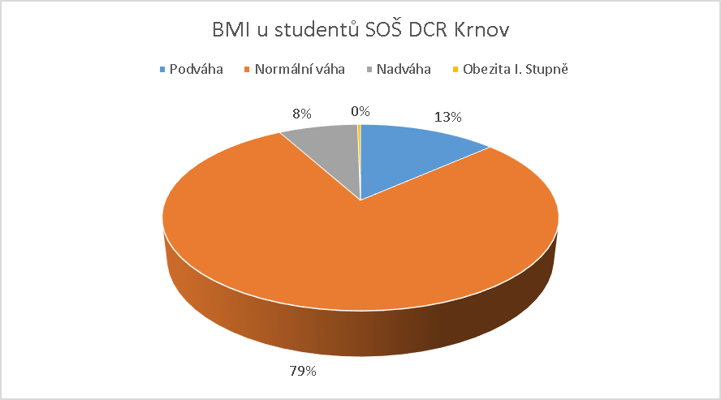
Zjištěné průměrné BMI u zkoumaných respondentů pak bylo 21,24 (SD 2,58), u dívek pak bylo průměrné BMI 21,08 (SD 2,57), u chlapců 22,98 (SD 1,97). Obě zkoumané skupiny jsou ve skupině normální hmotnost. Podle získaných údajů bylo zjištěno, že podváhou trpí 13 % studentů a naopak nadváhou pouze 8 % studentů, BMI jedné osoby bylo vyšší než 30, tudíž spadalo už do kategorie obezita I. stupně.
Obrázek 6 - BMI studentů SOŠ DCR Krnov
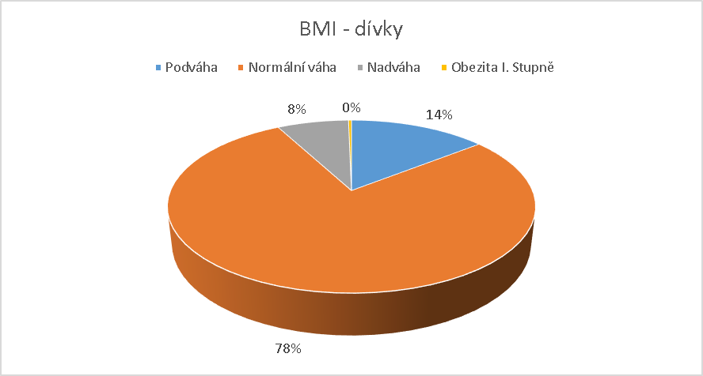
Při dalším zkoumání bylo zjištěno, že z celkového počtu 326 dívek, trpí podváhou 14 % z nich, nadváhou pak 8 %, obezita I. stupně se zjistila u jedné dívky.
Obrázek 7 - BMI u dívek

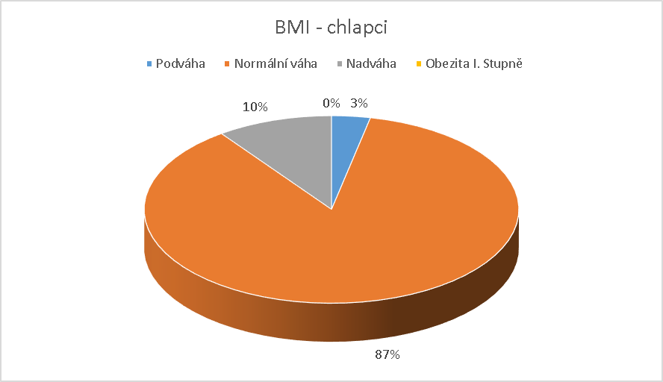
U chlapců je pak zjištěno, že z celkového počtu 30 se 3 % řadí hodnotou BMI do kategorie podváhy, 10 % pak má nadváhu. V porovnání s dívkami je ve zkoumaném vzorku více chlapců s normální váhou, než dívek.
Obrázek 8 - BMI u chlapců

Posouzení BI
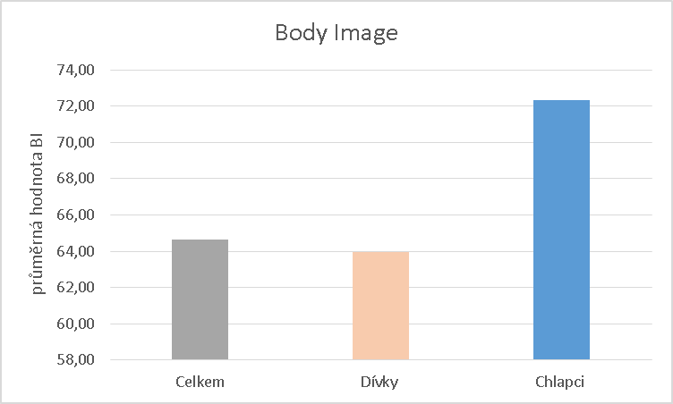
Zajímavým údajem je pak BI – neboli posouzení vlastního subjektivně vnímaného body image. Pro získání dat o hodnocení spokojenosti s vlastním tělem bylo použito jednoduché 100bodové škály, kde hodnota 0 říká, že se svým BI je dotazovaný spokojen nejméně, hodnota 100 pak uvádí nejvyšší spokojenost. Průměrná hodnota subjektivně vnímané úrovně BI u zkoumaného vzorku je 64,65 bodů (SD 20,54). U dívek je pak průměrná hodnota 63,93 bodů (SD 20,71), u chlapců pak 72,33 bodů (SD 17,11). Můžeme tak říci, že chlapci jsou více spokojeni se svým tělem, než dívky. Nejnižší zjištěná hodnota u dívek byla 10, u chlapců 15 bodů.
Obrázek 9 – Subjektivně vnímané BI

Dotazník životní spokojenosti
Další zkoumanou veličinou byla životní spokojenost studentů. Z výsledků je jasné, že chlapci hodnotí svoji životní spokojenost výrazně lépe než dívky. Z výsledků vyplývá, že chlapci jsou celkově spokojenější než dívky, jejich celková životní spokojenost je průměrně hodnocena 230,03 body (SD 37,77).
Tabulka uvádí jednotlivé zjištěné hodnoty, ze kterých vyplývá, že největší hodnota a tedy největší spokojenost studentů, byly naměřena u složky partnerství (40,41 bodu), naopak nejméně spokojeni jsou studenti s financemi (30,92 bodu).
Tabulka 4 - Složky životní spokojenosti
Ukazatel | Celý soubor |  |  |  | Dívky |  | Chlapci |  | d
Ukazatel | M | SD | Min | Max | M | SD | M | SD | d
Zdraví | 32,53 | 6,89 | 12,00 | 46,00 | 32,04 | 6,84 | 37,70 | 5,11 | 0,84
Finance | 30,92 | 7,13 | 4,00 | 45,00 | 30,64 | 7,17 | 33,40 | 6,37 | 0,38
Volný čas | 32,73 | 8,23 | 0,00 | 47,00 | 32,43 | 8,25 | 35,96 | 7,47 | 0,23
Partnerství | 40,41 | 7,60 | 0,00 | 43,00 | 40,50 | 6,89 | 39,58 | 12,99 | 0,12
Poznámka: M = aritmetický průměr, SD = směrodatná odchylka, Min - minimální hodnota, Max - maximální hodnota, d – Cohenův d koeficient effekt size
Pokud se na celkové výsledky DŽS (vybrané složky) zaměříme podrobněji podle pohlaví, zjistíme, že chlapci jsou v průměru nejvíce spokojeni s položkou partnerství – ohodnotili průměrně 39,58 body, nejméně spokojeni jsou pak s financemi – 33,40 bodu. U dívek je nejlépe hodnocena složka partnerství – 40,41 bodu a nejméně jsou spokojeny se složkou finance - 30,92 bodu. Největší rozdíl je viditelný u položky zdraví, kdy chlapci vnímají své zdraví výrazně lépe než dívky (rozdíl je 5,66 bodu).
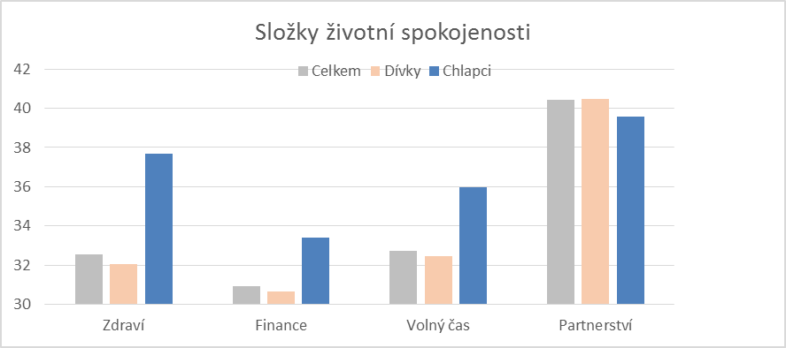
Podle metodiky bylo dopočítáno tzv. Cohenovo d, neboli Cohenův d koeficient effect size pro dvě srovnávané proměnné. Běžně používané hodnocení velikosti koeficientu d je následující (Cohen, 1998; Sheskin, 2007): pokud je d ≥ 0,80 jedná se o velký efekt, pokud d ϵ ˂0,50 až 0,80) jedná se o střední efekt, pokud Cohenovo d ϵ ˂0,20 až 0,50) jedná se o malý efekt. Podle našich výpočtů lze o velkém efektu hovořit pouze u složky zdraví.
Obrázek 10 - Vybrané složky životní spokojenosti
Pokud se podrobněji zaměříme na složku zdraví, zjistíme, že chlapci jsou v průměru více spokojeni se všemi jejími subpoložkami.
Tabulka 5 – Subpoložka zdraví
Ukazatel | Dívky |  | Chlapci
Ukazatel | M | Range | M | Range
Somatický zdravotní stav | 4,82 | 1-7 | 5,63 | 2-7
Psychický stav | 4,67 | 1-7 | 5,56 | 3-7
Fyzická kondice | 4,22 | 1-7 | 5,16 | 2-7
Duševní výkonnost | 4,83 | 1-7 | 5,53 | 3-7
Imunita | 4,85 | 1-7 | 5,86 | 3-7
Frekvence bolesti | 4,16 | 1-7 | 4,46 | 1-7
Frekvence nemoci | 4,54 | 1-7 | 5,46 | 2-7
Pozn.: M - aritmetický průměr, range - minimální - maximální hodnota
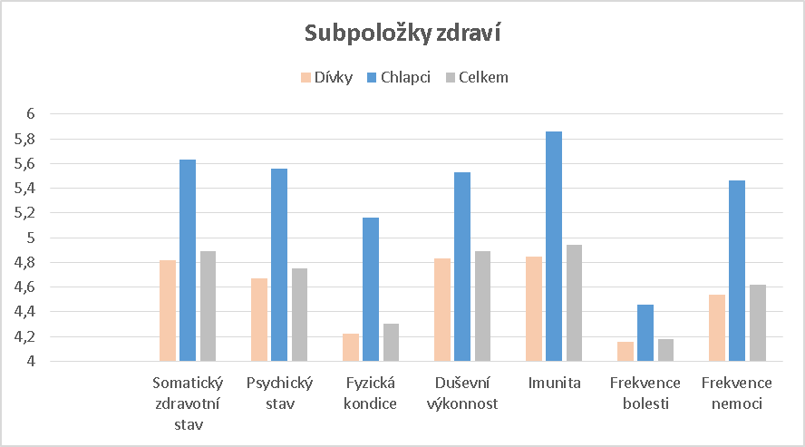
Kromě frekvence bolesti vykazují všechny subpoložky u chlapců hodnotu vyšší než 5 z maxima 7 bodů. Nejhůře pak chlapci vnímají úroveň frekvence bolesti, i přes tuto skutečnost je hodnota vyšší než u dívek. Dívky jsou nejvíce spokojeny se svou imunitou (4,85 bodů), s duševní výkonností (4,83 bodů) a somatickým zdravotním stavem (4,82 bodů). Nejméně jsou pak spokojeny s frekvencí bolesti, stejně jako chlapci.
Obrázek 11 – Subpoložky zdraví
Další dílčí položkou celkové životní spokojenosti jsou finance. Respondenti odpovídali na otázky typu „Se svým příjmem jsem …“, „S tím, co vlastním, jsem …“.
Tabulka 6 - Subpoložky finance
Ukazatel | Dívky |  | Chlapci
Ukazatel | M | Range | M | Range
Příjem | 4,00 | 1-7 | 3,89 | 1-6
Vlastnictví | 5,00 | 1-7 | 5,70 | 3-7
Životní standard | 5,00 | 1-7 | 5,55 | 3-7
Hmotné zajištění | 5,00 | 1-7 | 5,42 | 3-7
Budoucí možnosti výdělku | 5,00 | 2-7 | 5,15 | 3-7
Zabezpečení rodiny | 4,00 | 1-7 | 4,10 | 2-6
Očekávané zajištění ve stáří | 4,00 | 1-7 | 4,47 | 2-7
Pozn.: M - aritmetický průměr, range - minimální - maximální hodnota
U chlapců čtyři subpoložky převyšují hodnotu 5 bodů z celkového maxima 7 bodů. Zase jsou spokojenější než dívky, největší spokojenost vyjadřují se svým vlastnictvím (5,7 bodu), se svým životním standardem (5,55) a s hmotným zajištěním své existence (5,42 bodu). Chlapci pak jsou nejméně spokojeni se svým současným příjmem (pouze 3,89 bodu). Dívky pak dosáhly průměrně na 5 bodů u položek vlastnictví, životní standard, hmotné zajištění a budoucí možnosti výdělku, hůře pak hodnotily svůj příjem, možnosti, které může nabídnout rodině a se svým budoucím očekávaným finančním zajištění ve stáří (4 body).
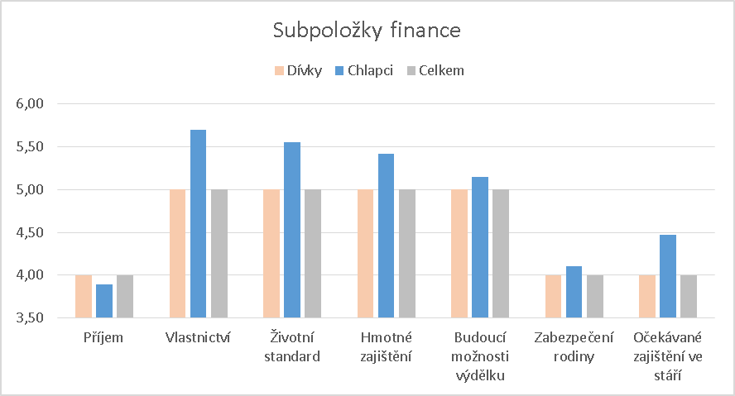
Dále bylo hodnocen volný čas. V celkovém výsledku (viz obrázek 11) lze vidět, že studenti hodnotí svůj volný čas průměrně 32,73 body. Zase jsou se svým volným časem více spokojeni chlapci než dívky, a to v průměru lépe o 3,53 bodu.
Obrázek 12 – Subpoložky finance
Tabulka 7 - Subpoložky volný čas
Ukazatel | Dívky |  | Chlapci
Ukazatel | M | Range | M | Range
Délka dovolené | 4,90 | 1-7 | 5,48 | 2-7
Množství volného času | 4,30 | 1-7 | 4,93 | 2-7
Kvalita odpočinku na dovolené | 5,20 | 1-7 | 5,56 | 2-7
Kvalita odpočinku ve volném čase | 4,70 | 1-7 | 5,30 | 1-7
Čas pro koníčky | 4,10 | 1-7 | 4,66 | 1-7
Čas pro blízké | 4,80 | 1-7 | 5,13 | 1-7
Pestrost volného času | 4,70 | 1-7 | 5,06 | 1-7
Pozn.: M - aritmetický průměr, range - minimální - maximální hodnota
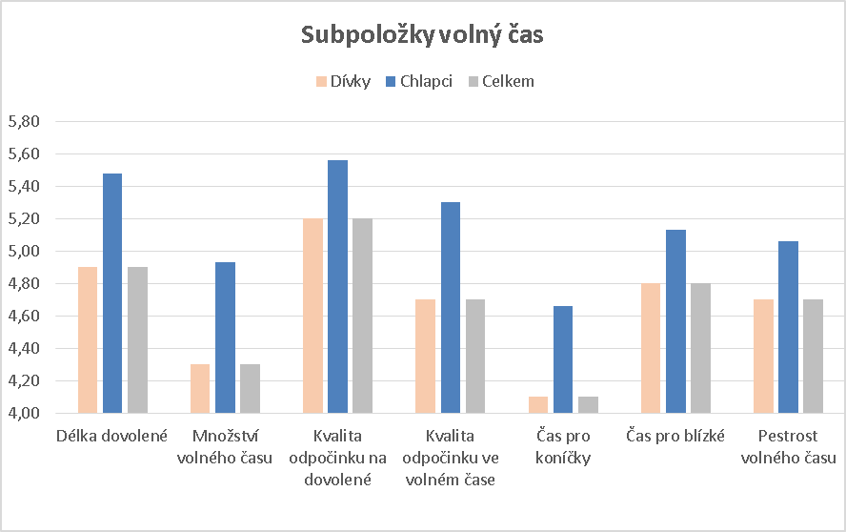
Dívky jsou nejvíce spokojeny s kvalitou svého odpočinku během dovolené (5,20 bodu) a s délkou dovolené (4,9 bodu). Nejmenší spokojenost pak vyjádřily s množstvím času pro své koníčky (4,1 bodu). Chlapci jsou, stejně jako dívky, nejvíce spokojeni s kvalitou svého odpočinku během dovolené (5,56 bodu) a s délkou dovolené (5,48 bodu). Nejmenší spokojenost vyjádřili stejně jako dívky s množstvím volného času pro své koníčky (4,66 bodu). I když obě hodnocené skupiny označili spokojenosti i nespokojenost ve stejném pořadí jednotlivých hodnocených položek, u chlapců je vše hodnoceno průměrně více body než u dívek, tzn. jejich subjektivní hodnocení je pozitivnější.
Obrázek 13 - Subpoložky volný čas
Poslední hodnocenou položkou celkové životní spokojenosti je partnerství. V rámci dotazníkového šetření odpovídali studenti na otázky „S požadavky, které na mne klade partnerství, jsem ….“, „S našimi společnými aktivitami jsem …“. Ne všechny dotazníky však byly v této položce vyplněny, protože lze očekávat, že studenti nemají partnery. Ze získaných údajů byl vytvořen graf, který ukazuje, že s partnerstvím jsou více obě hodnocené skupiny spokojeny, dívky hodnotily tuto složku průměrně 40,5 body, chlapci pak 39,58 body, rozdíl ve prospěch dívek je pouze 0,92 bodu.
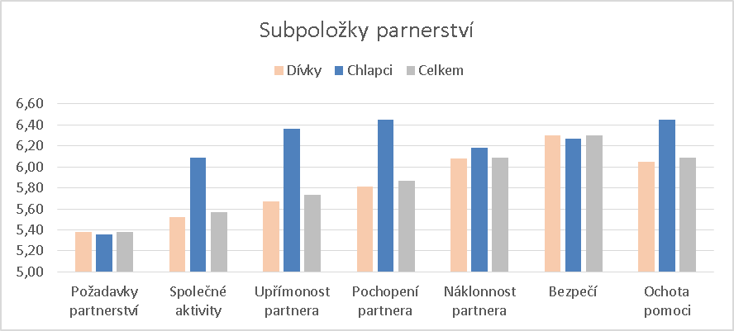
Obrázek 14 - Subpoložky partnerství
Při hodnocení jednotlivých položek dosáhlo hodnocení u chlapců u 6 ze 7 hodnocených položek průměrných hodnot vyšších než 6 bodů z celkového maxima 7 bodů, jedině u položky požadavky, které na mne klade partnerství, uvedli hodnotu 5,36 bodu.

Pohybová aktivita
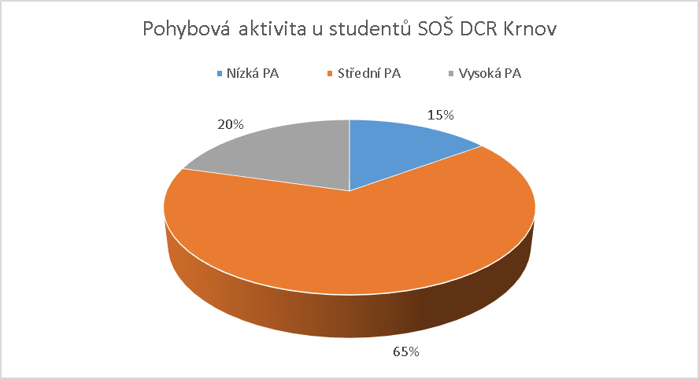
Pro hodnocení pohybové aktivity byl použit Mezinárodní dotazník k pohybové aktivitě IPAQ Short. Na základě získaných údajů pak byli studenti SOŠ DCR rozděleni do 3 tří navržených kategorií – nízká, střední a vysoká pohybová aktivita.
Obrázek 15 - Pohybová aktivita studentů
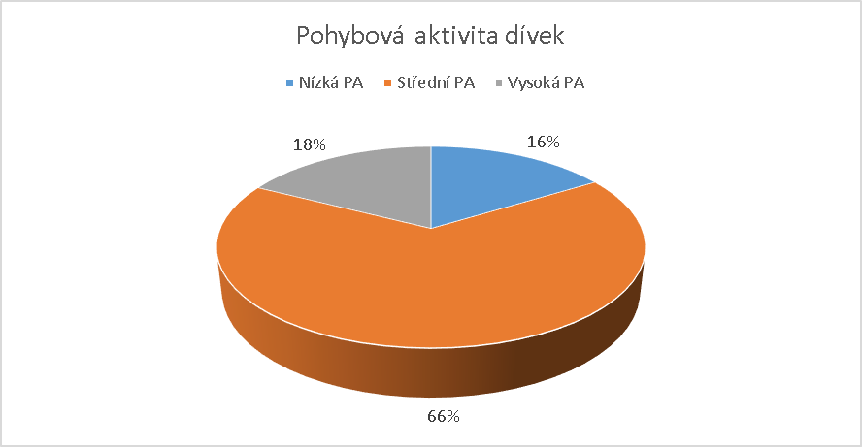
Při srovnání pohybové aktivity u dívek a u chlapců bylo zjištěno, že u dívek jsou zastoupeny všechny 3 zkoumané kategorie, u chlapců pak kategorie s nízkou pohybovou aktivitou zastoupena není.
Obrázek 16 - Pohybová aktivita dívek
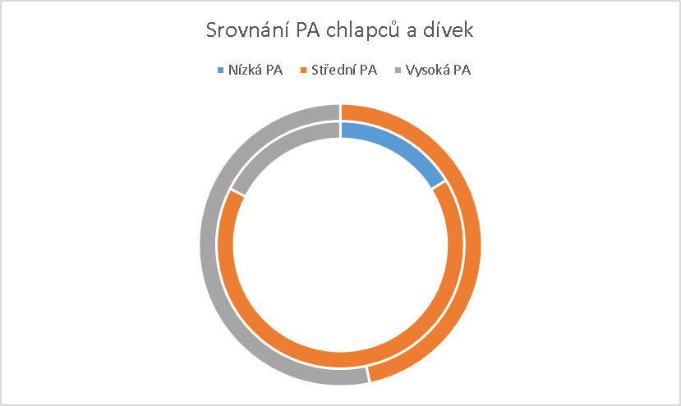
Pohybová aktivita u chlapců je vyšší než u dívek, ve zkoumaném vzorku jsou zastoupeny pouze 2 kategorie, a to střední pohybová aktivita a vyšší pohybová aktivita. Následující obrázek znázorňuje rozložení pohybové aktivity mezi chlapci (vnější prsten) a mezi dívkami (vnitřní prsten).
Obrázek 17 - Srovnání PA - chlapci, dívky
Ze zpracování výsledků vyplývá:
- průměrné BMI zkoumané skupiny studentů bylo 21,2 kg/m², neboli normální váha, rozložení do jednotlivých kategorií podváha, normální váha, nadváha vyznívá lépe pro chlapce
- chlapci posuzují vlastní subjektivně vnímaný body image výrazně lépe než dívky
- chlapci vyjadřují také vyšší celkovou životní spokojenost než dívky
- ve všech zkoumaných položkách celkové životní spokojenosti (kromě partnerství) dosahují chlapci vyšších hodnot než dívky
- dívky dosahují vyšších hodnot pouze u subpoložky příjem (položka finance) a u subpoložky požadavky na partnerství (položka partnerství), rozdíly jsou však max. 0,19 bodu, což je zanedbatelný rozdíl
- při srovnání pohybové aktivity obou pohlaví vychází hodnocení chlapců lépe, není u nich zastoupena kategorie s nízkou PA

DISKUZE
Cílem práce bylo zhodnotit úroveň celkové životní spokojenosti a jejich složek a zhodnotit úroveň PA u studentů Střední odborné školy dopravy a cestovního ruchu v Krnově. Pro získání informací potřebných k posouzení zkoumaných veličin byly použity dotazníky DŽS, IPAQ a Dotazník aktuální míry spokojenosti s Vaším tělem. Sběr dat proběhl v měsíci dubnu v roce 2015 na Střední odborné škole dopravy a cestovního ruchu v Krnově. Osloveno bylo celkem 356 studentů všech ročníků. Výzkumu se zúčastnilo 326 dívek a 30 chlapců, jejichž průměrný věk byl 17 let, nejmladší oslovený měl 16 let, nejstarší pak 21 let. Průměrná tělesná hmotnost zkoumaného vzorku byla 60,29 kg, průměrná tělesná výška pak 168,31 cm.
V rámci výzkumu byla hodnocena i pohybová aktivita studentů. Byl jsem přesvědčen, že poměr studentů s nízkou pohybovou aktivitou bude vyšší. Soudil jsem tak podle trendu dnešní společnosti, ve které převažuje sedavý způsob trávení volného času a ve které pravidelný pohyb není u dnešní mladé generace samozřejmostí. Překvapilo mě, že např. u chlapců se skupina s nízkou PA nevyskytuje vůbec, i když podle zjištěného BMI spadají 3 % chlapců do kategorie nadváhy.
Zhodnocení úrovně celkové životní spokojenosti provedeme pomocí srovnání s obecně udávanou normou. Zhodnocení úrovně pohybové aktivity u studentů provedeme pomocí srovnání s dostupnými výzkumy.
Tématem celkové životní spokojenosti a pohybové aktivity se zabývá poměrně velkém množství studií, např. Kebza Šolcová (2003), Sigmund & Kvintová (2012), Kožený, Csémy, Tišanská (2006). Podobná témata lze dohledat i u diplomových prací – např. Císařová (2015), Hrdličková (2014), Kolář (2012), Tázlarová (2015), Doležal (2015).
Statistickým zpracováním údajů z Dotazníku životní spokojenosti jsme zjistili, že studenti Střední odborné školy dopravy a cestovního ruchu v Krnově hodnotí svou celkovou životní spokojenost hůře, než stanovuje norma. Bodové hodnocení studentů je 208,26 bodu, norma je stanovena na 257 bodů. Můžeme tedy říct, že studenti jsou spíše nespokojeni. Výsledek mě nepřekvapil. Protože se studenty pracuji denně, jsem přesvědčen o tom, že studenti jsou v současné době nespokojeni se vším, nejen se svým tělem nebo se svým životem. Současná společnost je založena na konzumním způsobu života, lidem i studentům je pomocí marketingových kampaní v médiích ukazován život jen z té hezčí stránky a oni pak mají pocit, že to co mají, je nedostačující, že by mohli žít a vypadat a mít se lépe, tak jako na reklamních plakátech. Při hodnocení životní spokojenosti (zejména složky finance) a při posuzování svého body image jsou touto skutečností podle mého názoru velmi ovlivněni.
Zjistili jsme, že ve všech zkoumaných oblastech – zdraví, finance, volný čas – jsou studenti se svým hodnocením pod obecně udávanou normou. Jediná položka, ve které jejich hodnocení odpovídá normě je položka partnerství (která ale nebyla vyplněna u všech studentů, protože ne všichni studenti ve věku od 16 do 21 let mají partnera).
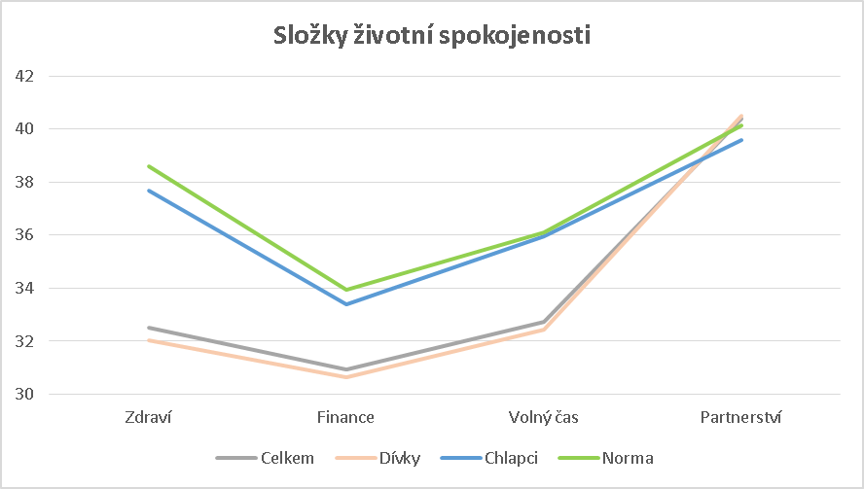
Pokud jednotlivé složky seřadíme podle získaných hodnot, ve srovnání s normou, získáme pořadí – finance, volný čas a zdraví tzn., že rozdíl mezi hodnocením složky finance studenty a obecně uznávanou normou je nejnižší. Z grafu lze také vyčíst, že chlapci se svým hodnocením blíží normě více než dívky, jsou tudíž s jednotlivými složkami celkové životní spokojenosti více spokojeni než dívky. Největší rozdíl pak lze vidět u složky zdraví, kde hodnocení chlapců je v průměru o 5,66 bodu vyšší než spokojenost dívek.
Obrázek 18 - Složky životní spokojenosti - srovnání s normou

Z následujícího obrázku – spojnicový graf, vyplývá, že hodnocení složek životní spokojenosti chlapců je sice nižší než norma, ale svým tvarem normu kopíruje. Hodnocení dívek je hluboko pod stanovenou normou. Protože ve zkoumaném vzorku bylo podstatně více dívek než chlapců (326 dívek, 30 chlapců), jsou celkové výsledky zkoumaného vzorku velmi výrazně ovlivněny postojem dívek.
Hodnocení složky finance se nejvíce přiblížilo obecně stanovené normě. Do normy chybí 3,01 bodu. Můžeme říci, že studenti SOŠ dopravy a cestovního ruchu v Krnově pozitivně hodnotí zejména vlastnictví, životní standard, hmotné zajištění a budoucí možnosti výdělku, kde jejich hodnocení dosahuje hodnot 5 a více bodů z maxima 7 bodů. Celkově však jsou se svou situací nespokojeni.
Volný čas je složkou, která se jako druhá nejvíce přiblížila normě, nicméně výsledek zjištění u studentů je nižší než norma, a to o 3,39 bodu. Pokud srovnáme výsledky s obecně stanovenou normou, můžeme říct, že výsledky jsou opět podprůměrné. Studenti nejsou spokojeni zejména s množstvím času pro své koníčky a s množstvím volného času po práci a o víkendech. Protože jsem učitelem na škole, jejíž studenti jsou zkoumáni, můžu potvrdit, že složení předmětů na střední odborné škole je velmi pestré. Protože je součástí školy i internát vím, že studenti tráví většinu svého volného času během školního týdne přípravou na další školní den (zejména v prvním a posledním ročníku studia).
Největší rozdíl proti obecně stanovené normě zaznamenala položka zdraví, je nižší než norma o 6,06 bodu. Podle studie Ústavu zdravotnických informací a statistiky ČR (2003) se ženy svým zdravím zaobírají více než muži, pečují o své zdraví a přitom hodnotí svůj zdravotní stav hůře než muži. Tento rozdíl ve vnímání zdraví mužů a žen je považován za statisticky významný (Brožová, Daňková, Chudobová, Kamberská & Lexová, 2003). Zjištěné údaje tak odpovídají této studii i výsledkům Tázlarové (2015), která v rámci diplomové práce zkoumala sub položku zdraví v dospělé populaci. Dívky hodnotily svoji spokojenost se zdravím opět níže než chlapci, nejmenší spokojenost vyjádřily obě sledované skupiny se sub položkami fyzická kondice a frekvence bolesti.
Postoj k vlastní osobě a obraz, který si o sobě vytváříme, souvisí s naším způsobem života. Bylo dokázáno, že aktivní osoby mají vyšší sebevědomí než osoby neaktivní, jsou více přesvědčeny o svých dobrých vlastnostech i schopnostech, jsou se sebou celkově spokojenější a také o sobě více přemýšlejí (Fialová, 2006). V naší zkoumané skupině studentů je pouze 15 % osob s nízkou pohybovou aktivitou, zbytek má PA v kategorii normální nebo vysoká.
Podle zahraničních studií, které dokumentují rozdíly ve vnímání vlastního těla mezi pohlavími (Fox, 1997; Prevos, 2005) se setkáváme s tvrzením, že ženy své tělo a jeho vzhled začínají sledovat již od útlého dětského věku a postupem času si i stále více uvědomují vlastní zodpovědnost za svůj vzhled. Podle Fialové (studie zaměřená na problematiku základních složek BI z roku 1994) jsou ženy se svým tělem méně spokojeny než muži, a stejně tak hodnotí své zdraví níže než muži. Podle Fialové (2001) hodnotí vlastní BI níže než muži, i když se o vzhled více zajímají. Výsledek výzkumu odpovídá tomuto tvrzení, protože obě hodnocené složky – zdraví i BI vyznívá lépe pro chlapce než pro dívky. Hodnocení BI u chlapců se v průměru pohybuje na 72 bodech ze 100 možných, hodnocení dívek pak na 64 bodech. Bylo by zajímavé zjistit, jak se mění pohled na BI v závislosti na věku dívek a chlapců, zda je s rostoucím věkem u dívek pozitivnější, ale to nebylo cílem výzkumu.
Lev-Ari a Zohar (2013) tvrdí, že muži často netouží potom stát se štíhlejšími, dokonce to neplatí ani v případě, že jejich BMI překračuje hladinu normálu. Podle našich zjištění má nadváhu 10 % chlapců a srovnatelné množství dívek, tj. 13 %, a přesto jsou podle výsledků výzkumu chlapci spokojenější se svým zdravím i s vlastním tělem než dívky.

ZÁVĚR
Předložená diplomová práce byla zaměřena na určení a zhodnocení úrovně životní spokojenosti studentů Střední odborné školy dopravy a cestovního ruchu v Krnově a na zhodnocení jejich pohybové aktivity. Vlastní výzkum proběhl v měsíci dubnu 2015 a zúčastnilo se ho celkem 356 studentů, kteří navštěvovali školu ve školním roce 2014/2015. Celkem bylo mezi studenty rozdáno 356 ks dotazníků, ke zpracování se vrátilo 356 ks, z toho 10 dotazníků nebylo vyplněno ve všech částech. Studenti obdrželi „dotazník“, který obsahoval DŽS, Mezinárodní dotazník k pohybové aktivitě IPAQ Short a Dotazník aktuální míry spokojenosti s Vaším tělem.
Při hodnocení úrovně životní spokojenosti zkoumaná skupina 356 studentů Střední odborné školy dopravy a cestovního ruchu v Krnově nedosáhla svým hodnocením na normu a můžeme říct, že celková životní spokojenost této skupiny je podprůměrná. Také můžeme tvrdit, že chlapci jsou se svou situací spokojenější, než dívky.
Při hodnocení úrovně pohybové aktivity jsme pomocí dotazníku IPAQ Short zjistili, že 85 % studentů patří intenzitou své pohybové aktivity do kategorií střední PA a vysoké PA. Proto můžeme říct, že úroveň pohybové aktivity studentů Střední odborné školy dopravy a cestovního ruchu v Krnově je velmi dobrá. Také můžeme tvrdit, že chlapci jsou na tom lépe než dívky, protože u nich není zastoupena kategorie s nízkou PA. Pohybová aktivita chlapců má také souvislost s jejich subjektivních hodnocení BI, která je opět výrazně vyšší než u dívek.
Výzkum tak potvrzuje teorii Frömela, Novosada a Svozila (1999), kteří uvádějí, že u dívek již v období středoškolského studia lze vysledovat skupiny s nižším objemem a intenzitou pohybové aktivity, než u chlapců. U chlapců pak dochází k výraznějšímu poklesu pohybové aktivity v období studia na vysoké škole. Výsledky také odpovídají tvrzení Rychteckého a Fialové (2002), kteří uvádějí, že chlapci kladně hodnotí zvýšené nároky na tělesné zatížení

Souhrn
Diplomová práce se zabývá problematikou kvality života, životní spokojenosti, zdraví a pohybové aktivity studentů Střední odborné školy dopravy a cestovního ruchu v Krnově. Potřebné údaje k určení úrovně životní spokojenosti studentů a k určení úrovně jejich pohybové aktivity byly získány pomocí dotazníkového šetření. Smyslem práce bylo zjistit, jaká je úroveň životní spokojenosti studentů SOŠ dopravy a cestovního ruchu v Krnově. Ve středu zájmu byla také kvalita pohybové aktivity studentů, protože multidisciplinární pohled na problematiku nedostatku pohybové aktivity předpokládá, že vyšší životní spokojenost je právě podmíněna pravidelnou pohybovou aktivitou.
Práce je rozdělena do tří hlavních částí. V části teoretické jsou shrnuty poznatky týkající se zkoumaných oblastí, jako je kvalita života, zdravý životní styl, životní spokojenost, pohybová aktivita a s tím související stravovací návyky nebo BMI.
Praktická část se zabývá samotným výzkumem. Je stanoven cíl práce, podrobně jsou popsány výsledky vyplývající s dotazníkového šetření.
V závěru práce pak kapitola Diskuze nabízí kompletní přehled získaných dat a jejich srovnání, která jsou doplněna o podrobný popis zjištěných skutečností.
Ve všech jednotlivých oblastech zkoumaných pomocí dotazníku DŽS vykazovali studenti Střední odborné školy dopravy a cestovního ruchu v Krnově průměrné hodnoty. Vyšší životní spokojenost pak uvádí chlapci než dívky. Úroveň pohybové aktivity zkoumané skupiny však vyšla jako velmi dobrá, přitom opět výsledky chlapců jsou lepší, než výsledky dívek.

Summary
The master’s thesis deals with the problems of life quality, life satisfaction, health and physical activities of the students of the Secondary School of Transport and Tourism in Krnov. All necessary facts to determine life satisfaction level of the students and to determine their physical activity level were gained via questionnaire research. The aim of the thesis was to find out what the life satisfaction level of students is. The limelight was also physical activity quality of the students, because multidiscipline view of the lack of physical activity problems expects that higher level of life satisfaction is conditioned right by regular physical activity.
The thesis is divided into three main parts. In the theoretical part there is a summary of findings referring to researched areas such as life quality, healthy lifestyle, life satisfaction, physical activities and related eating habits or body mass index.
The practical part is about the research itself. The target is set and there and the results of the questionnaire research are described there.
In the final part there is a chapter called Discussion that offers the overview of all gained facts and their comparison which is accompanied by a thorough description of discovered facts.
In every particular area researched via Q-LES-Q students of the Secondary School of Transport and Tourism in Krnov showed average results. Life satisfaction was higher among boys then among girls. The level of physical activities of an examined group turned out to be good and at the same time the results of boys are better than the girls’ results.

referenční seznam
Aldwin, C. M. (2007). Stress, Coping and Development. An Integrative Perspektive. New York: fuilford Press.
Atkinson, R. a kol. (2003). Psychologie. Praha: Portál.
Bartrina, J. (2013). Public health and the prevention of obesity: Failure or success? Nutrición Hospitalaria, 128-137.
Berry, B. (2008). The Power of Looks, Social Stratification of Physical Appearance. Brulington: Ashgate Publishing Company.
Blahutková, M., Řehulka, E. & Dvořáková, Š. (2005). Pohyb a duševní zdraví. Brno: Paido.
Bunc, V. (2008). Nadváha a obezita dětí – životní styl jako příčina a důsledek. Česká kinantropologie, 12 (3), 61-69. 5.
Bunc, V (2009). Tělesné složení u adolescentů jako indikátor aktivního životního stylu. Česká kinantropologie, 13 (3), 11-17.
Brockert, S. (1993). Ovládání stresu. Praha: Melantrich.
Caspersen, C. J., Powell, K. E., & Christenson, G. M. (1985). Physical aktivity, exercise, and physical fitness: Definition and distinctions for health-related research. Public Health Reports. 100(2), 126-131.
Císařová (2015). Aktivní životní styl jako determinanta úrovně životní spokojenosti a jejich složek u současných univerzitních studentů. Diplomová práce, UP Olomouc, Pedagogická fakulta.
Čeledová, L., Čevela, R. (2010). Výchova ke zdraví – vybrané kapitoly. Praha: Grada Publishing, a. s.
Čevela, R., Čeledová, L., Dolanský, H. (2009). Výchova ke zdraví pro střední školy. Praha: Grada Publishing, a. s.
Dahlgren, G. & Whitehead, M. (1991). Policies and strategies to promote social. Stockholm: Institute for Future Studies.
Demerouti, E., Bakker, A., Nachreiner, F., & Schaufeli, W. (2000). A model of burnout and life satisfaction amongst nurses. Jurnal of Advanced Nursing, 454-464.
Dobrý L. (2008). Jak by se měla tělesná výchova a sport mládeže podílet na vzdělávání žáků. Těl Vých Sport Mlád. 2008;74(1): 19-20
Dobrý, L., Čechovská, I. (2009) Kinantropologie a pohybové aktivity. In V. Mužík a V. Süss (Eds.), Tělesná výchova a sport mládeže v 21 století (pp. 8 – 13). Brno: Masarykova univerzita
Doležal, T. (2014). Životní styl, životní spokojenost a pohybová aktivita: pacienti s diagnózou diabetes mellitus 2. typu. Diplomová práce, UP Olomouc, Pedagogická fakulta.
Duffková, J., Urban, L. & Dubský, J. (2008). Sociologie životního stylu. Plzeň: Aleš Čeněk.
Dvořáková, Z. (2004). Školáci v pohybu. Tělesná výchova v praxi. Praha: Grada.
Dvořáková, Z. (2006). Svět práce a kvalita života. Praha, Výzkumný ústav bezpečnosti práce.
Fahrenberg, J., Myrtek, M., Schumacher, J. & Bräler, E. (2001). Dotazník životní spokojenosti. Praha: Testcentrum.
Fialová, L. (2001). Body image jako součást sebepojetí člověka. Praha: Karolinum
Fialová, L. (2006). Moderní body image. Jak se vyrovnat s kultem štíhlého těla. Praha: Grada Publishing, a. s.
Fialová, L. a Krch, F. D. (2012). Pojetí vlastního těla: zdraví, zdatnost, vzhled. Praha: Univerzita Karlova.
Figurová, Z. (2010). Souvislost fyzických aktivit s psychickým a fyzickým zdravím. Diplomová práce, UP Olomouc, Pedagogická fakulta.
Frömel, K., Novosad, J., & Svozil, Z. (1999). Pohybová aktivita a sportovní zájmy mládeže. Olomouc: Univerzita Palackého.
Grogan, S. (2000). Body image: psychologie nespokojenosti s vlastním tělem. Praha: Grada Publishing.
Gurková, H. (2011). Hodnocení kvality života: Pro klinickou praxi a ošetřovatelský výzkum. Praha: Grada.
Hájek, J. (2011). Analýza pohybové aktivity studentů střední školy ve vybraném regionu. Diplomová práce, Univerzita Palackého, Fakulta tělesné kultury, Olomouc.

Hamplová, H. (2006). Životní spokojenost: rodina, práce a další faktory. Sociologické studie, 1-47.
Hartl, P. & Hartlová, H. (2010). Velký psychologický slovník. Praha: Portál.
Havlík, R., Novotná, M. a Prokop, J. (1993). Vybrané kapitoly ze sociologie výchovy a vzdělávání. Praha: Karolinum.
Hendl, J., & Dobrý, L. et al. (2011). Zdravotní benefity pohybových aktivit. Praha: Karolínum.
Heřmanová, E. (2012). Kvality života a její modely v současném sociálním výzkumu. Sociológia, 407-425.
Hodaň, B. (1992). Úvod do teorie tělesné kultury. Olomouc: UP Olomouc.
Hodaň, B. (2000). Tělesná kultura – sociokulturní fenomén: východiska a vztahy. Olomouc: Univerzita Palackého.
Hodaň (2006). Sociokulturní kinantropologie I. Brno: Masarykova univerzita.
Hodaň, B., Dohnal, T. (2008). Rekreologie. Olomouc: Univerzita Palackého v Olomouci.
Hnilicová, H. (2004). Kvalita života. Kostelec nad Černými lesy: IZPE.
Chrpová, D. (2010). S výživou zdravě po celý rok. Praha: Grada Publishing.
Kalman, M., Hamřík, Z., & Pavelka, J. (2009). Podpora pohybové aktivity pro odbornou veřejnost. Olomouc: ORE-institut.
Kastnerová, M., Žižková, B. Odborná způsobilost v primární prevenci sociálně patologických jevů v ČR. In: Zdravotně sociální problematika dětství v evropském kontextu. Sborník z mezinárodní konference. České Budějovice: ZSF JU, 2006, s. 43 - 49.
Kebza, V. (2005). Psychosociální determinanty zdraví. Praha: Academia.
Kouba, V. (1995). Motorika dítěte. České Budějovice: Jihočeská univerzita.
Křivohlavý, J. (1994). Jak zvládat stres. Praha: Grada.
Křivohlavý, J. (1998). Jak neztratit nadšení. Praha: Grada Publishing.
Křivohlavý, J. (2001). Psychologie zdraví. Praha: Portál.
Křivohlavý, J., a kol. (2004). Kvalita života. Třeboň: Institut zdravotní politiky a ekonomky.
Kytnarová, J. (2002). Prostá obezita u dětí. Praha: Česká lékařská společnost Jana Evangelisty Purkyně.
Láchová, J. & Daňková, Š. (2010). Evropské výběrové šetření o aktuálním stavu v ČR EHIS CR. Ústav zdravotnických informací a statistiky České republiky. 70, 5-6.
Lev-Ari, L. & Zohar, A. D. (2013). Nothing gained: An explorative study of the longterm effect of perceived maternal feeding practices on women´s and men´s adult BMI, body image dissatisfaction, and disordered rating. International Journal of Psychology, 48 (6), 1208-1209. Retrieved 1. 4. 2015 from the World Wide Web: http://onlinelibrary.wiley.com
Máček, M., & Vávra, J. (1980). Fyziologie a patofyziologie tělesné zátěže. Praha: Aviceum.
Machač, M. & Machačová, H. (1991). Psychické rezervy výkonnosti: stres, hypnosugesce, autoregulace. Praha: Karolinum.
Machová, J., Kubátová, D. (2009). Výchova ke zdraví. Praha: Grada Publishing, a. s.
Marková, M. (2012). Determinanty zdraví. Brno: NCO NZO.
Mareš, J., Marešová, J. (2004). Bolest a kvalita života u dětí. Bolest, 2004, vol. 7, no. 4, p. 215-223.
Mareš, J., Marešová, J. (2006). Kvalita života související se zdravím. In MAREŠ, J. a kol. Kvalita života u dětí a dospívajících I. Brno: MSD. p. 29-42
Mayerová, M. (1997). Stres, motivace a výkonnost. Praha: Grada Publishing.
Měkota, K., Kovář, R., & Štěpnička, J. (1988). Antropomotorika II. Olomouc: Univerzita Palackého.
Miller, T. (2012). NCSA´s guide to test and assessments. Champaign, IL: Human Kinetiscs.
Novosad, J., Frömel, K. & Sigmund, E. (2001). Přístupy k monitorování pohybové aktivity. Praha: Universita Karlova.
Nykodým, J. a Mitáš, J. (2010). Pohybová aktivita vysokoškoláků. Brno: Masarykova universita.
PAVELKA, R. Kineziologická analýza dynamického kliku jako napodobivého cvičení úderu v bojových sportech. Sborník mezinárodní studentské konference – Věda v pohybu, pohyb ve vědě 2009, Praha: FTVS UK, 2009, s. 79 – 83, ISBN 978-80-86317-69-4
Praško, J. & Prašková, H. (2001). Proti stresu krok za krokem. Praha: Grada Publishing.
Rychtecký, A., & Fialová, L. (2002). Didaktika školní tělesné výchovy. Praha: Univerzita Karlova.
Sigmund, E., & Sigmundová, D. (2011). Pohybová aktivita pro podporu zdraví dětí a mládeže. Olomouc: Univerzita Palackého.
Stackeová, D. (2004). Pohybová aktivita a sport v životě mužů a žen. Praha: Grada Publishing.
Stackeová, D. (2011). Relaxační techniky ve sportu. Praha: Grada Publishing.
Stejskal, P. (2004). Proč a jak se zdravě hýbat? Břeclav: Presstempus.
Šamánek, M. & Urbanová, Z. (2009). Dvě tváře alkoholu. Odvrácená tvář. Kardiologie pro praktické lékaře, 27-30.
Škoda, J. a kol. Epistemologické aspekty fenoménu kvality života. In Hajer, M. (ed.). Kvalita života. Ústí nad Labem: UJEP.
Tázlarová, K. (2015). Hodnocení body image a zdraví u dospělých mužů a žen ve vztahu ke kategoriím BMI. Diplomová práce, UP Olomouc, Pedagogická fakulta.
Vašina, B. (1999). Psychologie zdraví. Ostrava: Ostravská univerzita FF.
Vágnerová, M. (2005). Vývojová psychologie I. Praha: Karolinum.
Voborská, E. (2011). Vliv tabákového kouře na lidský organismus. Prevence úrazů, otrav a násilí. ISSN 1804-7858
Veenhoven, R. (1996). The study of life satisfaction. V Sarris, W. & kolektiv, A comparative study of satisfaction with life in europe. Budapešť: Eötvös University press, 11-48.
Willerton, J. (2012). Psychologie mezilidských vztahů. Praha: Grada.
World Health Organization, (2011). Designing the road to better health and well-being in Europe. Presentation at the 14th „European Health Forum Gastein“, Bad Hofgastein.
World Health Organization, (2012). Global physical aktivity questionnare analysis guide. Geneva, WHO Press.

